Resolución del Pleno del Instituto de Transparencia, Acceso a la Información Pública y Protección de Datos Personales del Estado de México y Municipios, con domicilio en Metepec, Estado de México, **a veintiuno de agosto de dos mil veinticuatro.**

**VISTO** el expediente formado con motivo del recurso de revisión **04129/INFOEM/IP/RR/2024**, interpuesto porinterpuesto por **un particular que no proporcionó su nombre**, en lo sucesivo la parte **RECURRENTE,** en contra de la respuesta a su solicitud de información con número de folio **00347/SSEM/IP/2024,** por parte de la **Secretaría de Seguridad,** en lo sucesivo el **SUJETO OBLIGADO,** se procede a dictar la presente resolución con base en los siguientes:

**I. A N T E C E D E N T E S**

**1. Solicitud de acceso a la información.** Con fecha **veinticinco de junio de dos mil veinticuatro,** la parte **RECURRENTE** presentó, a través del Sistema de Acceso a la Información Mexiquense, en lo subsecuente el **SAIMEX,** ante el **SUJETO OBLIGADO**, la solicitud de acceso a la información pública, a la que se le asignó el número **00347/SSEM/IP/2024,** mediante la cual requirió la información siguiente:

*“El listado de las remuneraciones brutas y netas de todas las personas servidoras publicas de base y de confianza que trabajan en la secretaria de seguridad del Estado de México. Los sueldos netos y brutos de los servidores públicos inscritos y que son parte de la secretaria de seguridad del estado de méxico.” (Sic)*

**Modalidad de Entrega:** A través de SAIMEX.

**2. Respuesta.** Con fecha **dos de julio de dos mil veinticuatro**, el **SUJETO OBLIGADO** envió su respuesta a la solicitud de acceso a la información a través de SAIMEX, sustancialmente en los términos siguientes:

*“SE ANEXA RESPUESTA EN FORMATO PDF, EN CASO DE PRESENTAR PROBLEMAS CON LA RECEPCIÓN DE LA MISMA, LE PEDIMOS SE COMUNIQUE A LA UNIDAD DE TRANSPARENCIA DE LA SECRETARÍA DE SEGURIDAD DEL ESTADO DE MÉXICO, AL TELÉFONO 722 2 79 62 00 EXT. 4158, DE LUNES A VIERNES, EN UN HORARIO DE 9:00 A 18:00 HRS…” (Sic)*

El **SUJETO OBLIGADO**, adjuntó el siguiente archivo electrónico:

“[Respuesta 347.pdf](https://saimex.org.mx/saimex/solicitud/downloadAttach/2156570.page)”, el cual contiene la respuesta de la Jefa de la Unidad de Información, Planeación, Programación y Evaluación, y Titular de la Unidad de Transparencia, por medio del cual informó al solicitante que la información referente a las remuneraciones del personal operativo de esta Secretaría de Seguridad del Estado de México, la podría localizar en el sitio web oficial de este Sujeto Obligado, apartado acerca de SUB apartado Tabulador de Sueldos, agregando la siguiente captura de pantalla:

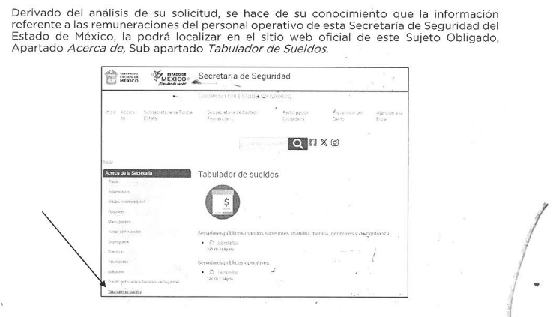

Asimismo, le indicó que el desglose de las remuneraciones, la podría localizar en la plataforma de la información pública de oficio mexiquense (IPOMEX) de esta Sujeto Obligado en la fracción VIII A, denominada remuneraciones a saber, adjuntando la siguiente captura de pantalla:

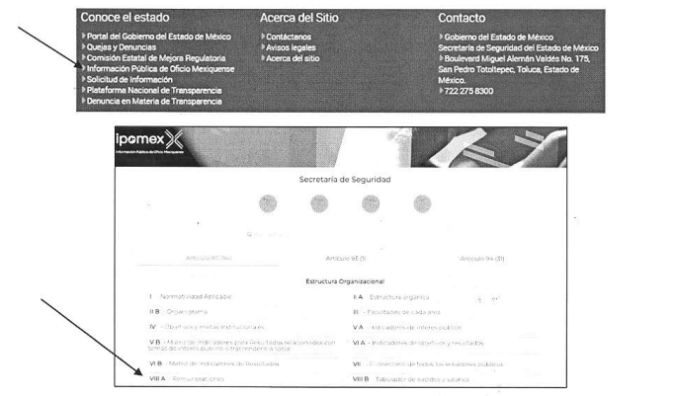

**3. Interposición del recurso de revisión.** Inconforme con los términos de la respuesta emitida por parte del **SUJETO OBLIGADO**, el **cuatro de julio del dos mil veinticuatro,** la parte **RECURRENTE** interpuso el recurso de revisión a través de **SAIMEX,** en donde se manifestó de la siguiente manera:

**Acto impugnado:**

*“La respuesta a la solicitud 00347/SSEM/IP/2024 no está completa, me dirige a tabulador de sueldo sin nombres y lo que esta en ipomex solo es del personal de confianza, es decir secretario, subsecretarios, directores, subdirectores, jefes de departamento. Yo solicité sueldos con nombre del funcionario y puesto de todo el personal que trabaja en la secretaría de seguridad, es decir, tanto directivos, como personal de bases, plazas, los de contrato, operativos, administrativos, todos. Solicito la información completa gracias” (Sic)*

**Y Razones o motivos de inconformidad**:

*“La respuesta a la solicitud 00347/SSEM/IP/2024 no está completa, me dirige a tabulador de sueldo sin nombres y lo que esta en ipomex solo es del personal de confianza, es decir secretario, subsecretarios, directores, subdirectores, jefes de departamento. Yo solicité sueldos con nombre del funcionario y puesto de todo el personal que trabaja en la secretaría de seguridad, es decir, tanto directivos, como personal de bases, plazas, los de contrato, todos. Solicito la información completa gracias” (Sic)*

**4. Turno.** De conformidad con el artículo 185 fracción I de la Ley de Transparencia y Acceso a la Información Pública del Estado de México y Municipios vigente, el presente recurso de revisión se turnó por el sistema electrónico del Instituto de Transparencia, Acceso a la Información Pública y Protección de Datos Personales del Estado de México y Municipios, a la Comisionada **Guadalupe Ramírez Peña,** a efecto de que analizara sobre su admisión o su desechamiento.

**5. Admisión del Recurso de revisión.** Con fecha **nueve de julio de dos mil veinticuatro,** este Instituto de Transparencia, Acceso a la Información Pública y Protección de Datos Personales del Estado de México y Municipios, admitió a trámite el recurso de revisión que ahora se resuelve, dando un plazo máximo de siete días hábiles para que las partes manifestaran lo que a su derecho resultara conveniente, ofrecieran pruebas, formularan alegatos y el **SUJETO OBLIGADO** presentara su informe justificado.

**6. Manifestaciones**. De las constancias que obran en el expediente electrónico del SAIMEX se desprende que **la parte RECURRENTE** omitió realizar manifestaciones.

En fecha diecisiete de julio de dos mil veinticuatro**,** el **SUJETO OBLIGADO** remitió, a través del SAIMEX, los siguientes archivos electrónicos:

[“Informe Justificado RR-04129.pdf](https://saimex.org.mx/saimex/solicitud/downloadAttach/2170915.page)”, el cual contiene el informe justificado del SUJETO OBLIGADO, por medio del cual la Directora del Transparencia del **SUJETO OBLIGADO**, informó por cuanto hace al personal operativo de la Secretaría de Seguridad que en fecha dos de julio del año en curso, informó al ahora Recurrente que la información referente a las remuneraciones del personal operativo de esta Secretaría de Seguridad se encuentra disponible para su consulta en el tabulador de sueldos de servicios públicos operativos a través del sitio web oficial de esta dependencia, a través de la siguiente dirección electrónica: <https://sseguridad.edomex.gob.mx/tabulador_sueldos> , tal como se ilustra a continuación:

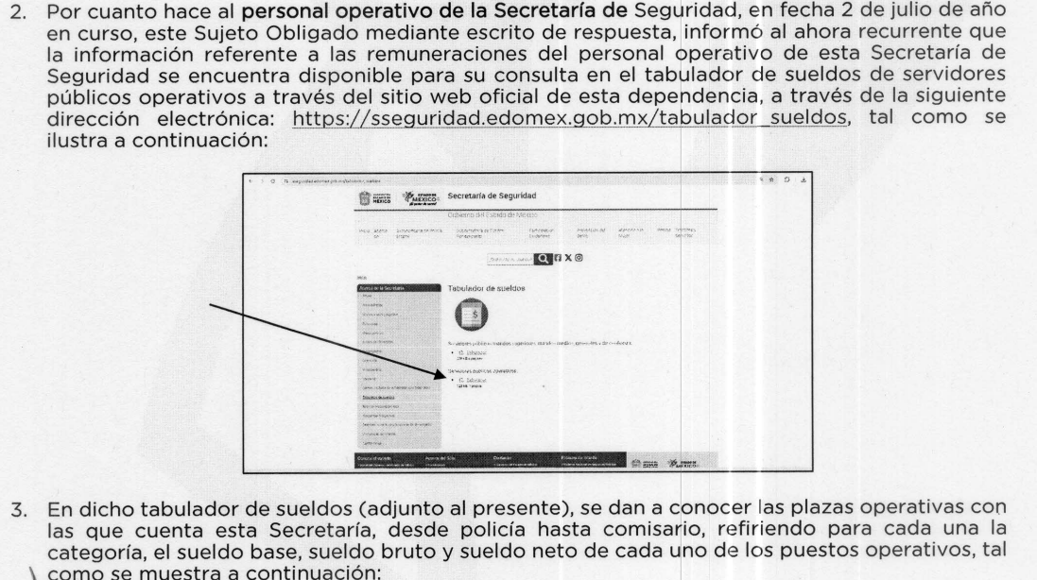

Asimismo señaló, que en dicho tabulador de sueldos se dan a conocer las plazas operativas con las que cuenta esta Secretaría, desde policía hasta el comisario, refiriendo para cada una la categoría, el sueldo base, sueldo bruto y sueldo neto de cada uno de los puestos operativos, tal como se muestra a continuación:



Por otro lado, en cuanto al personal administrativo, así como mandos medios y superiores, se hace de su conocimiento que al ser parte del Sector Central, esta Secretaría se basa en el tabulador de sueldos del Gobierno del Estado de México, publicado en el periódico oficial de la Gaceta del Gobierno de fecha 28 de diciembre de 2023, el cual adjuntó a su informe y que se encuentra disponible para su descarga en el sitio web oficial de esta Secretaría, como se refirió anteriormente:

<https://sseguridad.edomex.gob.mx/tabulador_sueldos>

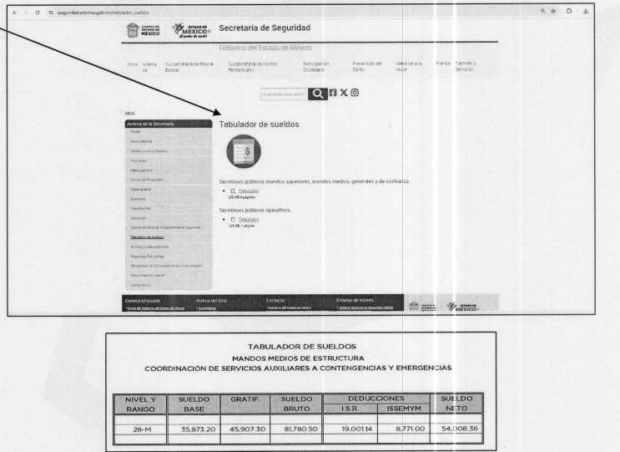

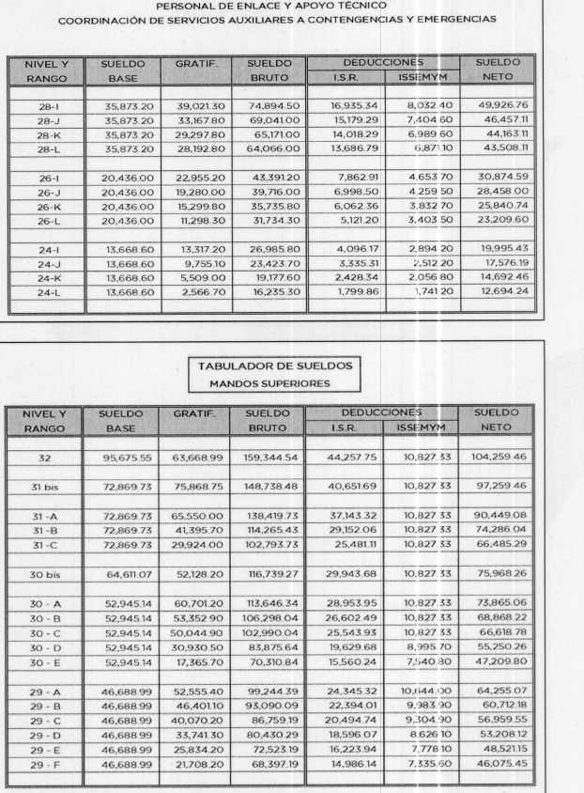

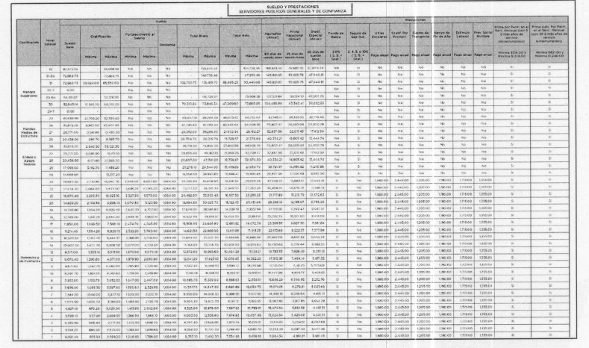

Aunado a lo anterior, señaló que el desglose correspondiente se encuentra disponible para su consulta a través de la Plataforma de Información Pública de Oficio Mexiquense (IPOMEX), de este Sujeto Obligado, en la fracción VIII A, denominada Remuneraciones en el link:

<https://infoem2.ipomex.org.mx/ipomex/#/obligaciones/353>

Tal como se muestra a continuación:

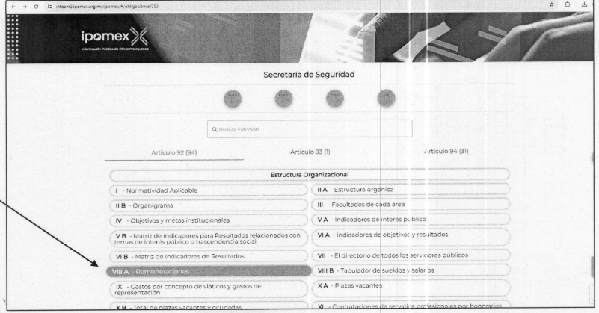

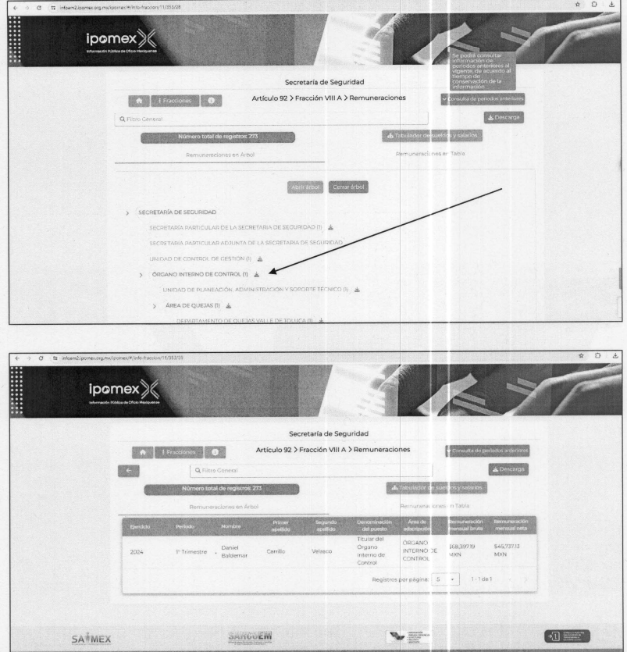

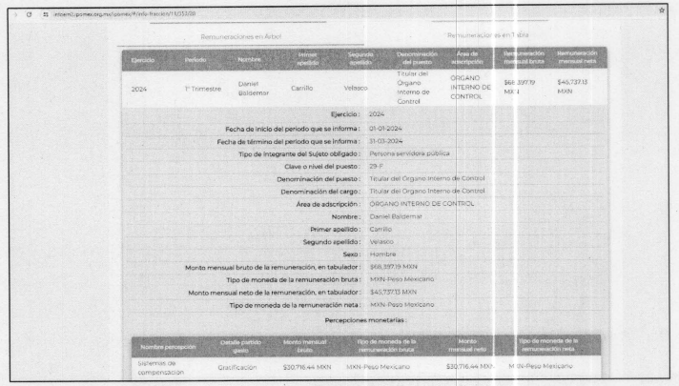

Considerando que los motivos de inconformidad del Recurrente se solventan con el presente informe justificado.

“[TABULADOR DE SUELDOS (ADMINISTRATIVOS, MANDOS MEDIOS Y SUPERIORES.pdf](https://saimex.org.mx/saimex/solicitud/downloadAttach/2170916.page)”, el cual contiene el tabulador de sueldos del Gobierno del Estado de México, publicado en el periódico oficial de la Gaceta del Gobierno de fecha 28 de diciembre de 2023, constante de cuatro fojas.,

“[TABULADOR DE SUELDOS (OPERATIVOS).pdf](https://saimex.org.mx/saimex/solicitud/downloadAttach/2170917.page)”, el cual contiene el tabulador de sueldos de las plazas operativas con las que cuenta esta Secretaría, desde policía hasta el comisario, refiriendo para cada una la categoría, el sueldo base, sueldo bruto y sueldo neto de cada uno de los puestos operativos, constante de una foja.

Documentos que, una vez analizados, se hicieron del conocimiento de la parte **RECURRENTE** a efecto de que manifestara lo que a su derecho estimara conveniente; sin embargo, fue omiso en ejercer dicha prerrogativa en el plazo establecido para tal efecto.

**7**. **Cierre de instrucción.** Una vez transcurrido el periodo otorgado a las partes para realizar sus manifestaciones y no habiendo documentos que integrar al expediente, con fecha **veinte de agosto de dos mil veinticuatro**, la Comisionada Ponente determinó el cierre de instrucción en términos de la fracción VI del artículo 185 de la Ley de Transparencia y Acceso a la Información Pública del Estado de México y Municipios.

En razón de que fue debidamente sustanciado el expediente electrónico y no existe diligencia pendiente de desahogo, se emite la Resolución que conforme a Derecho proceda, de acuerdo con los siguientes:

**II. C O N S I D E R A N D O S**

**Primero. Competencia.** El Instituto de Transparencia, Acceso a la Información Pública y Protección de Datos Personales del Estado de México y Municipios, es competente para conocer y resolver el presente recurso de revisión interpuesto por la parte recurrente, conforme a lo dispuesto en los artículos 6, apartado A de la Constitución Política de los Estados Unidos Mexicanos; 5 párrafos trigésimo segundo, trigésimo tercero y trigésimo cuarto fracciones IV y V de la Constitución Política del Estado Libre y Soberano de México; 2, fracción II; 29, 36 fracciones I y II; 176, 178, 181, 185, fracción I, 186 y 188 de la Ley Transparencia y Acceso a la Información Pública del Estado de México y Municipios; 9, fracciones I y XXIII y 11 del Reglamento Interior del Instituto de Transparencia, Acceso a la Información Pública y Protección de Datos Personales del Estado de México y Municipios.

**Segundo. Oportunidad y Procedibilidad del Recurso de Revisión.** De conformidad con los requisitos de Oportunidad y Procedibilidad que deben reunir el recurso de revisión interpuesto, previstos en los artículos 178 y 180 de la Ley de Transparencia y Acceso a la Información Pública del Estado de México y Municipios; en la especie se advierte que el presente medio de impugnación fue interpuesto dentro del plazo de quince días previsto en el primer artículo de referencia; toda vez que el **SUJETO OBLIGADO** emitió su respuesta a la solicitud planteada por la parte solicitante el dos de julio del año dos mil veinticuatro y la parte **RECURRENTE** presentó su recurso de revisión el cuatro de julio del mismo año; esto es al segundo día hábil siguiente del conocimiento de la respuesta.

Al mismo tiempo, por cuanto hace a la procedibilidad del recurso de revisión, es de suma importancia señalar que la parte **RECURRENTE** no señaló nombre con el cual desee ser identificado, no obstante el, no proporcionar nombre no es motivo para archivar la solicitud de acceso a la información pública como concluida, conforme a lo previsto en el artículo 155, penúltimo párrafo de la Ley de Transparencia y Acceso a la Información Pública del Estado de México y Municipios que establece lo siguiente:

*"****Las solicitudes anónimas****, con nombre incompleto o seudónimo* ***serán procedentes para su trámite por parte del sujeto obligado ante quien se presente****. No podrá requerirse información adicional con motivo del nombre proporcionado por el solicitante."(Sic)*

Asimismo, tras la revisión del formato de interposición del recurso, se concluye en la acreditación plena de todos y cada uno de los elementos formales exigidos por el artículo 180 de la Ley de Transparencia y Acceso a la Información Pública del Estado de México y Municipios, toda vez que fue ingresado a través del SAIMEX.

Asimismo, resulta procedente la interposición del recurso de revisión al rubro anotado, toda vez que se actualiza las hipótesis previstas en el artículo 179, fracción V de la ley de la materia, que a la letra dice:

*“****Artículo 179.*** *El recurso de revisión es un medio de protección que la Ley otorga a los particulares, para hacer valer su derecho de acceso a la información pública, y procederá en contra de las siguientes causas:*

***…***

*V. La entrega de información incompleta…” (Sic****)***

**Cuarto. Estudio de fondo del asunto.** es conveniente analizar si la respuesta del **SUJETO OBLIGADO** cumple con los requisitos y procedimientos del derecho de acceso a la información pública, en atención a que en la Ley de Transparencia y Acceso a la Información Pública del Estado de México y Municipios en su artículo 4, dice que toda la información generada, obtenida, adquirida, transformada, administrada o en posesión de los sujetos obligados es pública y accesible de manera permanente a cualquier persona, privilegiando el principio de máxima publicidad, como así lo establece dicha determinación, que a continuación se trascribe para un mejor entendimiento:

*“****Artículo 4.*** *El derecho humano de acceso a la información pública es la prerrogativa de las personas para buscar, difundir, investigar, recabar, recibir y solicitar información pública, sin necesidad de acreditar personalidad ni interés jurídico.*

***Toda la información generada, obtenida, adquirida, transformada, administrada o en posesión de los sujetos obligados es pública y accesible de manera permanente a cualquier persona****, en los términos y condiciones que se establezcan en los tratados internacionales de los que el Estado mexicano sea parte, en la Ley General, la presente Ley y demás disposiciones de la materia, privilegiando el principio de máxima publicidad de la información. Solo podrá ser clasificada excepcionalmente Ley de Transparencia y Acceso a la Información Pública del Estado de México y Municipios 29 como reservada temporalmente por razones de interés público, en los términos de las causas legítimas y estrictamente necesarias previstas por esta Ley.*

***Los sujetos obligados deben poner en práctica, políticas y programas de acceso a la información que se apeguen a criterios de publicidad, veracidad, oportunidad, precisión y suficiencia en beneficio de los solicitantes****.”(Sic)*

De lo anterior, se desprende que los Sujetos Obligados tiene la obligación o deber de atender las solicitudes de acceso a la información pública que se les hagan de su conocimiento y proporcionar la información pública que obren en su poder conforme el estado que se encuentra y no hacer un procesamiento de la misma, ni presentarla conforme al interés del solicitante; como así lo establece el artículo 12 de la Ley de Transparencia y Acceso a la Información Pública del Estado de México y Municipios, el cual a la letra dice:

*“****Artículo12.-*** *Quienes generen, recopilen, administren, manejen, procesen, archiven o conserven información pública serán responsables de la misma en los términos de las disposiciones jurídicas aplicables.*

***Los sujetos obligados sólo proporcionarán la información pública que se les requiera y que obre en sus archivos y en el estado en que ésta se encuentre****.* ***La obligación de proporcionar información no comprende el procesamiento de la misma, ni el presentarla conforme al interés del solicitante; no estarán obligados a generarla, resumirla, efectuar cálculos o practicar investigaciones.”***

Es decir, todo Sujeto Obligado que genere, recopile, administre, procese, archive, posea o conserve información es responsables de la misma, teniendo a su vez la obligación de proporcionarla cuando se le requiera, sin necesidad de resumirla, efectuar procedimientos para obtenerla, calcular y practicar investigaciones; es decir, los Sujetos Obligados sólo se concretarán a proporcionar la información solicitada que tengan en su poder en el estado que se encuentran, sin necesidad de concretarse al interés o términos específicos del solicitante.

Sirve de apoyo a lo anterior, el criterio 03-17, expuesto por el Instituto Nacional de Transparencia, Acceso a la Información y Protección de Datos Personales, que dice:

*“****No existe obligación de elaborar documentos ad hoc para atender las solicitudes de acceso a la información.*** *Los artículos 129 de la Ley General de Transparencia y Acceso a la Información Pública y 130, párrafo cuarto, de la Ley Federal de Transparencia y Acceso a la Información Pública, señalan que los sujetos obligados deberán otorgar acceso a los documentos que se encuentren en sus archivos o que estén obligados a documentar, de acuerdo con sus facultades, competencias o funciones, conforme a las características físicas de la información o del lugar donde se encuentre. Por lo anterior, los sujetos obligados deben garantizar el derecho de acceso a la información del particular, proporcionando la información con la que cuentan en el formato en que la misma obre en sus archivos; sin necesidad de elaborar documentos ad hoc para atender las solicitudes de información.*

*Resoluciones:*

*∙ RRA 0050/16. Instituto Nacional para la Evaluación de la Educación. 13 julio de 2016. Por unanimidad. Comisionado Ponente: Francisco Javier Acuña Llamas.*

*∙ RRA 0310/16. Instituto Nacional de Transparencia, Acceso a la Información y Protección de Datos Personales. 10 de agosto de 2016. Por unanimidad. Comisionada Ponente. Areli Cano Guadiana.*

*∙ RRA 1889/16. Secretaría de Hacienda y Crédito Público. 05 de octubre de 2016. Por unanimidad. Comisionada Ponente. Ximena Puente de la Mora.”*

En esa tesitura, el artículo 24 en su último párrafo de la Ley de la Materia, dispone que los Sujetos Obligados sólo proporcionarán la información pública que generen, administren o posean en el ejercicio de sus atribuciones; por consiguiente, la información pública se encuentra a disposición de cualquier persona, lo que implica que es deber de los Sujetos Obligados, garantizar el Derecho de Acceso a la Información Pública, lo que no sucedió en el presente caso.

Siempre y cuando no se trate de información reservada o clasificada, que difundirla pondría en riesgo la seguridad jurídica y física del titular de la información, debiendo tener audacia los Sujetos Obligados para cuidar esta información a través del acuerdo clasificatorio del comité de transparencia y la versión pública que emita el servidor público habilitado de cada Sujeto Obligado; como así se establece en la Ley de Transparencia y Acceso a la Información Pública del Estado de México y Municipios.

En conclusión, el derecho de acceso a la información pública, consiste en que la información solicitada conste en un documento en cualquiera de sus formas, a saber: expedientes, reportes, estudios, actas, resoluciones, oficios, correspondencia, acuerdos, directivas, directrices, circulares, contratos, convenios, instructivos, notas, memorandos, estadísticas o bien, cualquier otro registro que documente el ejercicio de las facultades, funciones y competencias de los Sujetos Obligados; los que, podrán estar en cualquier medio, sea escrito, impreso, sonoro, visual, electrónico, informático u holográfico de conformidad con el artículo 3, fracción XI de la Ley de la materia, el cual señala lo siguiente:

*“****Artículo 3.*** *Para los efectos de la presente Ley se entenderá por:*

*…*

***XI. Documento:*** *Los expedientes, reportes, estudios, actas****,*** *resoluciones, oficios, correspondencia, acuerdos, directivas, directrices, circulares, contratos, convenios, instructivos, notas, memorandos, estadísticas o bien, cualquier otro registro que documente el ejercicio de las facultades, funciones y competencias de los sujetos obligados, sus servidores públicos e integrantes, sin importar su fuente o fecha de elaboración. Los documentos podrán estar en cualquier medio, sea escrito, impreso, sonoro, visual, electrónico, informático u holográfico…”*

Siendo aplicable, el Criterio de interpretación en el orden administrativo número 0002-11, emitido por Acuerdo del Pleno del Instituto de Transparencia y Acceso a la Información Pública del Estado de México y Municipios; publicado en el Periódico Oficial del Gobierno del Estado Libre y Soberano de México “Gaceta del Gobierno”, el diecinueve de octubre de dos mil once, cuyo rubro y texto refieren lo siguiente:

**“*CRITERIO 0002-11***

***INFORMACIÓN PÚBLICA, CONCEPTO DE, EN MATERIA DE TRANSPARENCIA. INTERPRETACIÓN SISTEMÁTICA DE LOS ARTÍCULOS 2°, FRACCIÓN V, XV, Y XVI, 3°, 4°, 11 Y 41.*** *De conformidad con los artículos antes referidos, el derecho de acceso a la información pública, se define en cuanto a su alcance y resultado material, el acceso a los archivos, registros y documentos públicos, administrados, generados o en posesión de los órganos u organismos públicos, en virtud del ejercicio de sus funciones de derecho público, sin importar su fuente, soporte o fecha de elaboración.*

*En consecuencia el acceso a la información se refiere a que se cumplan cualquiera de los siguientes tres supuestos:*

*1) Que se trate de información registrada en cualquier soporte documental, que en ejercicio de las atribuciones conferidas, sea generada por los Sujetos Obligados;*

***2) Que se trate de información registrada en cualquier soporte documental, que en ejercicio de las atribuciones conferidas, sea administrada por los Sujetos Obligados, y***

***3) Que se trate de información registrada en cualquier soporte documental, que en ejercicio de las atribuciones conferidas, se encuentre en posesión de los Sujetos Obligados.”***

Así, del análisis de la solicitud de información pública que motivó el recurso de revisión que ahora se resuelve, se advierte que el particular requirió a la Secretaría de Seguridad, lo siguiente:

* El listado de las remuneraciones brutas y netas de todas las personas servidoras públicas de base y de confianza que trabajan en la secretaria de seguridad del Estado de México.
* Los sueldos netos y brutos de los servidores públicos inscritos y que son parte de la Secretaría de Seguridad del Estado de México.

En respuesta, el **SUJETO OBLIGADO** a través de su Jefa de la Unidad de Información, Planeación, Programación y Evaluación, y Titular de la Unidad de Transparencia, por medio del cual informó al solicitante que la información referente a las remuneraciones del personal operativo de esta Secretaría de Seguridad del Estado de México, la podría localizar en el sitio web oficial de este Sujeto Obligado, apartado acerca de SUB apartado Tabulador de Sueldos, agregando la siguiente captura de pantalla:



Asimismo, le indicó que el desglose de las remuneraciones, la podría localizar en la plataforma de la información pública de oficio mexiquense (IPOMEX) de esta Sujeto Obligado en la fracción VIII A, denominada remuneraciones a saber, adjuntando la siguiente captura de pantalla:



Una vez conocida la respuesta la parte **RECURRENTE** se inconformó por lo siguiente:

*“La respuesta a la solicitud 00347/SSEM/IP/2024 no está completa, me dirige a tabulador de sueldo sin nombres y lo que esta en ipomex solo es del personal de confianza, es decir secretario, subsecretarios, directores, subdirectores, jefes de departamento. Yo solicité sueldos con nombre del funcionario y puesto de todo el personal que trabaja en la secretaría de seguridad, es decir, tanto directivos, como personal de bases, plazas, los de contrato, todos. Solicito la información completa gracias” (Sic)*

Ante la interposición del recurso de revisión el **SUJETO OBLIGADO** rindió su informe justificado, mediante el cual informó por cuanto hace al personal operativo de la Secretaría de Seguridad que en fecha dos de julio del año en curso, informó al ahora Recurrente que la información referente a las remuneraciones del personal operativo de esta Secretaría de Seguridad se encuentra disponible para su consulta en el tabulador de sueldos de servidores públicos operativos a través del sitio web oficial de esta dependencia, a través de la siguiente dirección electrónica: <https://sseguridad.edomex.gob.mx/tabulador_sueldos> , adjuntando para tal efecto dicho tabulador de sueldos.

Asimismo, señaló que en dicho tabulador de sueldos se dan a conocer las plazas operativas con las que cuenta esta Secretaría, desde policía hasta el comisario, refiriendo para cada una la categoría, el sueldo base, sueldo bruto y sueldo neto de cada uno de los puestos operativos.

Por otro lado, en cuanto al personal administrativo, así como mandos medios y superiores, se hace de su conocimiento que, al ser parte del Sector Central, esta Secretaría se basa en el tabulador de sueldos del Gobierno del Estado de México, publicado en el periódico oficial de la Gaceta del Gobierno de fecha 28 de diciembre de 2023, el cual adjuntó a su informe y que se encuentra disponible para su descarga en el sitio web oficial de esta Secretaría, como se refirió anteriormente:

<https://sseguridad.edomex.gob.mx/tabulador_sueldos>

Aunado a lo anterior, señaló que el desglose correspondiente se encuentra disponible para su consulta a través de la Plataforma de Información Pública de Oficio Mexiquense (IPOMEX), de este Sujeto Obligado, en la fracción VIII A, denominada Remuneraciones en el link:

<https://infoem2.ipomex.org.mx/ipomex/#/obligaciones/353>

Considerando que los motivos de inconformidad se solventan con el presente informe justificado.

Con base en lo precedente, se determina que la información proporcionada por el **SUJETO OBLIGADO** en su respuesta como informe justificado, no cumple lo establecido por los artículos 4, 12 y 24 último párrafo de la Ley de Transparencia y Acceso a la Información Pública del Estado de México y Municipios; por ello, los motivos de inconformidad acontecen fundados para revocar la respuesta del **SUJETO OBLIGADO** en razón de las consideraciones de derecho que a continuación se exponen:

Antes del estudio de fondo, se debe precisar que si bien es cierto que la parte **RECURRENTE** no señaló de manera precisa la temporalidad de la información que requiere, por lo que atendiendo la fecha de la solicitud, esta es la correspondiente al veinticinco de junio de dos mil veinticuatro, discernimiento que encuentra apoyado en los Criterios 1/2010 y 2/2010, emitidos por el “Comité de Acceso a la Información y Protección de Datos personales” de la Suprema Corte de Justicia de la Nación, que disponen:

*“Criterio 1/2010*

*SOLICITUD DE ACCESO A LA INFORMACIÓN. SU OTORGAMIENTO ES RESPECTO DE AQUELLA QUE EXISTA Y SE HUBIESE GENERADO AL MOMENTO DE LA PETICIÓN.*

*El otorgamiento de la información procede respecto de aquella que sea existente y se encuentre en posesión del órgano de Estado, al momento de la solicitud; por lo que resulta inconducente otorgar la que se genere en fecha futura, en tanto ningún órgano de Estado puede verse vinculado en el otorgamiento de información de tal naturaleza, al tenor del artículo 6° constitucional, que dispone que la garantía del acceso a la información lo es respecto de aquella que se encuentre en posesión de cualquier autoridad, entidad, órgano y organismo federal, estatal y municipal, principio que se reitera en el artículo 1° de la Ley Federal de Transparencia y Acceso a la Información Pública Gubernamental.*

*Clasificación de Información 69/2009-A. 30 de septiembre de 2009. Unanimidad de votos.”*

*“Criterio 2/2010.*

*SOLICITUD DE ACCESO A LA INFORMACIÓN. ES MATERIA DE ANÁLISIS Y OTORGAMIENTO LA GENERADA HASTA LA FECHA DE LA SOLICITUD EN CASO DE IMPRECISIÓN TEMPORAL.*

*La información que en todo caso debe ser materia de análisis y pronunciamiento sobre su naturaleza, disponibilidad y acceso, es aquélla que en términos del artículo 6° constitucional y 1° de la Ley Federal de Transparencia y Acceso a la Información Pública Gubernamental, se encuentre en posesión de este Alto Tribunal; es decir, se hubiese ya generado y sea existente al momento del planteamiento de solicitud de acceso. Por ello, en caso de que se solicite información sin que se precise el término temporal, deberá entenderse que es aquella que se hubiese generado y se tenga en posesión al día de la fecha de la solicitud de acceso correspondiente.*

*Clasificación de Información 69/2009-A. 30 de septiembre de 2009. Unanimidad de votos.”(Sic)*

Sobre la naturaleza de la información, es conveniente a traer lo señalado por el artículo 147 de la Constitución Política del Estado Libre y Soberano de México, los trabajadores al servicio del Estado, recibirán una remuneración adecuada e irrenunciable por el desempeño de su empleo, cargo o comisión que será determinada en el presupuesto de egresos que corresponda.

En ese orden de ideas, el artículo 3, fracción XXXII del Código Financiero del Estado de México y Municipios establece que la remuneración consiste en los pagos hechos por concepto de sueldo, compensaciones, gratificaciones, habitación, primas, comisiones, prestaciones en especie y cualquier otra percepción o prestación que se entregue al servidor por su trabajo.

Por su parte, la Ley del Trabajo de los Servidores Públicos del Estado y Municipios, en su artículo 220 K, fracciones II y IV, establece que:

***ARTÍCULO 220 K****.- La institución o dependencia pública tiene la obligación de conservar y exhibir en el proceso los documentos que a continuación se precisan:*

*…*

*II. Recibos de pagos de salarios o las constancias documentales del pago de salario cuando sea por depósito o mediante información electrónica;*

*…*

*IV. Recibos o las constancias de deposito o del medio de información magnética o electrónica que sean utilizadas para el pago de salarios, prima vacacional, aguinaldo y demás prestaciones establecidas en la presente ley;*

Es decir, del precepto normativo se advierte que entre los documentos que tiene la obligación de conservar el Sujeto Obligado, se encuentran los recibos de pago de salarios o las constancias documentales del pago de sueldos, cuando sea por depósito o mediante información electrónica; así como los recibos o constancias de depósito o del medio de información magnética o electrónica que sean utilizadas para el pago de salarios, prima vacacional, aguinaldo y demás prestaciones.

En lo que hace a nuestra materia, el artículo 70, fracción VIII, de la Ley General de Transparencia y Acceso a la Información Pública y 92, fracción VIII, de la Ley de Transparencia y Acceso a la Información Pública del Estado de México y Municipios, establece que los Sujetos Obligados deberán poner a disposición del público de manera permanente y actualizada, las remuneraciones brutas y netas de todos los servidores públicos, que incluya todas las percepciones, entre las cuales, se encuentran los sueldos, prestaciones, gratificaciones, primas, comisiones, dietas, bonos, estímulos, ingresos, entre otros, tal como se aprecia a continuación:

***“Ley General de Transparencia y Acceso a la Información Pública***

***Artículo 70.*** *En la Ley Federal y de las Entidades Federativas se contemplará que los sujetos obligados pongan a disposición del público y mantengan actualizada, en los respectivos medios electrónicos, de acuerdo con sus facultades, atribuciones, funciones u objeto social, según corresponda, la información, por lo menos, de los temas, documentos y políticas que a continuación se señalan:*

*…*

*VIII. La remuneración bruta y neta de todos los Servidores Públicos de base o de confianza, de todas las percepciones, incluyendo sueldos, prestaciones, gratificaciones, primas, comisiones, dietas, bonos, estímulos, ingresos y sistemas de compensación, señalando la periodicidad de dicha remuneración;*

*…*

***Ley de Transparencia y Acceso a la Información Pública del Estado de México y Municipios***

***Artículo 92.*** *Los sujetos obligados deberán poner a disposición del público de manera permanente y actualizada de forma sencilla, precisa y entendible, en los respectivos medios electrónicos, de acuerdo con sus facultades, atribuciones, funciones u objeto social, según corresponda, la información, por lo menos, de los temas, documentos y políticas que a continuación se señalan:*

*…*

*VIII. La remuneración bruta y neta de todos los servidores públicos de base o de confianza, de todas las percepciones, incluyendo sueldos, prestaciones, gratificaciones, primas, comisiones, dietas, bonos, estímulos, ingresos y sistemas de compensación, señalando la periodicidad de dicha remuneración…”*

Por lo anterior, se puede apreciar que, proporcionar información relacionada con la remuneración de los servidores públicos, es información que obra en los archivos de los sujetos obligados y que se encuentra relacionada con obligaciones de transparencia, situación que constriñe a los sujetos obligados a poner a disposición de los particulares esta información de manera actualizada y permanente.

Lo anterior, toma sustento en la Tesis aislada número I.6o.T.154 L (10a.), emitida por los Tribunales Colegiados de Circuito, publicada el abril de dos mil dieciséis, en la Gaceta del Semanario Judicial de la Federación, en su Libro 29, Tomo III, misma que señala lo siguiente:

***“RECIBOS DE PAGO******EMITIDOS POR MEDIOS ELECTRÓNICOS SIN FIRMA DEL TRABAJADOR. SON VÁLIDOS PARA ACREDITAR LOS CONCEPTOS Y MONTOS QUE EN ELLOS SE INSERTAN (APLICACIÓN SUPLETORIA DEL ARTÍCULO 776, FRACCIONES II Y VIII, DE LA LEY FEDERAL DEL TRABAJO, A LA LEY FEDERAL DE LOS TRABAJADORES AL SERVICIO DEL ESTADO).*** *En materia burocrática los recibos de pago que se obtienen por medios electrónicos son válidos para acreditar los conceptos y montos que en ellos se insertan, en términos del artículo 776, fracciones II y VIII, de la Ley Federal del Trabajo, aplicada supletoriamente a la Ley Federal de los Trabajadores al Servicio del Estado; lo anterior por no ser contrarios a la moral ni al derecho, por lo que la falta de firma de esos documentos, no les resta convicción plena, porque el avance de la ciencia y la necesidad propia de evitar pagos en efectivo, han impuesto al patrón-Estado pagar a sus trabajadores por la vía electrónica; por tanto, si para demostrar las percepciones y montos los recibos correspondientes se exhiben de esta forma sin prueba en contrario que los desvirtúe, entonces no hay razón jurídica para condicionar su eficacia probatoria a que deban adminicularse con otras pruebas; resolver en contrario, implicaría desatender el artículo 137 de la referida Ley Federal de los Trabajadores al Servicio del Estado.”*

De la tesis transcrita, se desprende que **en materia burocrática** **los recibos de pago acreditan los conceptos y montos que en ellos se insertan**, y constituyen prueba para demostrar las percepciones y montos que reciben los servidores públicos.

Sirve de apoyo a lo anterior por analogía, los criterios 01/2003 y 02/2003 emitidos por el Comité de Acceso a la Información y Protección de Datos Personales de la Suprema Corte de Justicia de la Nación que a continuación se citan:

***Criterio 01/2003.***

***INGRESOS DE LOS SERVIDORES PÚBLICOS. CONSTITUYEN INFORMACIÓN PÚBLICA AÚN CUANDO SU DIFUSIÓN PUEDE AFECTAR LA VIDA O LA SEGURIDAD DE AQUELLOS****. ”Si bien el artículo 13, fracción IV, de la Ley Federal de Transparencia y Acceso a la información Pública Gubernamental establece que debe clasificarse como información confidencial la que conste en expedientes administrativos cuya difusión pueda poner en riesgo la vida, la seguridad o la salud de cualquier persona, debe reconocerse que aun y cuando en ese supuesto podría encuadrar la relativa a las percepciones ordinarias y extraordinaria de los servidores públicos, ello no obsta para reconocer que el legislador estableció en el artículo 7 de ese mismo ordenamiento que la referida información, como una obligación de trasparencia, deben publicarse en medios remotos o locales de comunicación electrónica, lo que se sustenta en el hecho de que el monto de todos los ingresos que recibe un servidor público por desarrollar las labores que les son encomendadas con motivo del desempeño del cargo respecto. Constituyen información pública, en tanto que se trata de erogaciones que realiza un órgano del Estado en base con los recursos que encuentran su origen en mayor medida en las contribuciones aportados por los gobernados.”*

***Criterio 02/2003.***

***INGRESOS DE LOS SERVIDORES PÚBLICOS, SON INFORMACIÓN PÚBLICA AÚN CUANDO CONSTITUYEN DATOS PERSONALES QUE SE REFIEREN AL PATRIMONIO DE AQUÉLLOS.*** *“De la interpretación sistemática de lo previsto en los artículos 3º, fracción II; 7º, 9º y 18, fracción II, de la Ley Federal de Transparencia y Acceso a la Información Pública Gubernamental se advierte que no constituye información confidencial la relativa a los ingresos que reciben los servidores públicos, ya que aun y cuando se trata de datos personales relativos a su patrimonio , para su difusión no se requiere consentimiento de aquellos, lo que deriva del hecho de que en términos de los previsto en el citado ordenamiento deben ponerse a disposición del público a través de medios remotos o locales de comunicación electrónica, tanto el directorio de servidores públicos como las remuneraciones*

Precisado lo anterior, regresando con la respuesta se advierte que el **SUJETO OBLIGADO** en aras de garantizar el derecho de acceso a la información pública del particular, refirió que la información referente a las remuneraciones del personal operativo de esta Secretaría de Seguridad del Estado de México, la podría localizar en el sitio web oficial de este Sujeto Obligado, apartado acerca de SUB apartado Tabulador de Sueldos y el desglose de las remuneraciones, la podría localizar en la plataforma de la información pública de oficio mexiquense (IPOMEX) del **SUJETO OBLIGADO** en la fracción VIII A, denominada remuneraciones a saber, adjuntando sólo capturas de pantalla para acceder a la información a que hace referencia.

Sin que proporcionara la liga electrónica, enlace electrónico o página web para que el Recurrente pudiera acceder a la información señalada.

Sin embargo, a través del informe justificado el **SUJETO OBLIGADO** hace entrega de las siguientes ligas electrónicas:

-<https://sseguridad.edomex.gob.mx/tabulador_sueldos>, el cual corresponde al tabulador de sueldos de servidores públicos operativos.

-<https://sseguridad.edomex.gob.mx/tabulador_sueldos>, el cual corresponde al tabulador de sueldo del personal administrativo, así como mandos medios y superiores.

-<https://infoem2.ipomex.org.mx/ipomex/#/obligaciones/353>, remuneraciones de la Secretaría de Seguridad.

No se omite comentar, que los enlaces señalados por el **SUJETO OBLIGADO** en informe justificado no se encuentra en datos abiertos, por lo que se considera que los enlaces proporcionados no pueden tenerse por válidos, toda vez que los enlaces electrónicos deben ser precisos y directos, sin embargo, en el caso particular, al corresponder a un documento PDF en formato de imagen no editable, pierde su característica de ser directo.

Por ello, se insta al **SUJETO OBLIGADO** para que, cuando proporcione enlaces electrónicos estos sea en un formato editable, cuyo acceso sea fácil a los particulares, de lo contrario, como se señaló no podrán tenerse como válidos.

Dicho esto, con la finalidad de verificar si los enlaces electrónicos enviados contiene la información de interés de la parte **RECURRENTE**, se realizó la transcripción de los mismos y se llegaron a las siguientes conclusiones:

*En cuanto a los enlaces <https://sseguridad.edomex.gob.mx/tabulador_sueldos> y <https://sseguridad.edomex.gob.mx/tabulador_sueldos>, efectivamente contienen el tabulador de sueldo del personal administrativo, mandos medios y superiores, y del personal operativo de la Secretaría de Seguridad; sin embargo, del análisis de la solicitud la información requerida por el particular fue las remuneraciones y sueldos netos y brutos de todo el personal que son parte de la Secretaría de Seguridad del Estado de México, incluidos los de base y confianzas, no así el tabulador de sueldos, de ahí que, con dichas ligas electrónicas no se tiene por atendido el derecho de acceso a la información pública de la parte **RECURRENTE.**

*En cuanto a la liga electrónica: <https://infoem2.ipomex.org.mx/ipomex/#/obligaciones/353>, si bien esta remite a la página oficial de la Información Pública de Oficio Mexiquense (IPOMEX), de la Secretaría de Seguridad, como se observa a continuación:

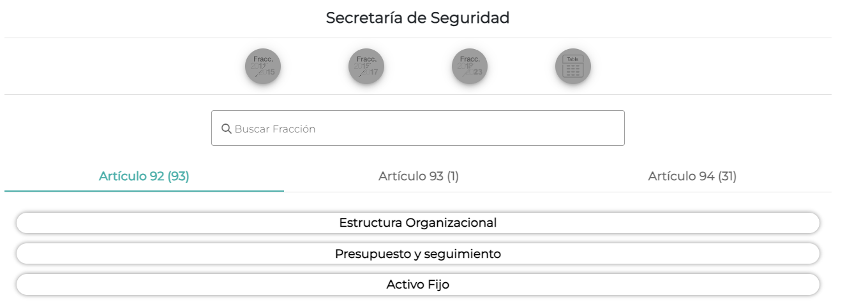

Y siguiendo los pasos señalados por el **SUJETO OBLIGADO**, se localizó lo siguiente:

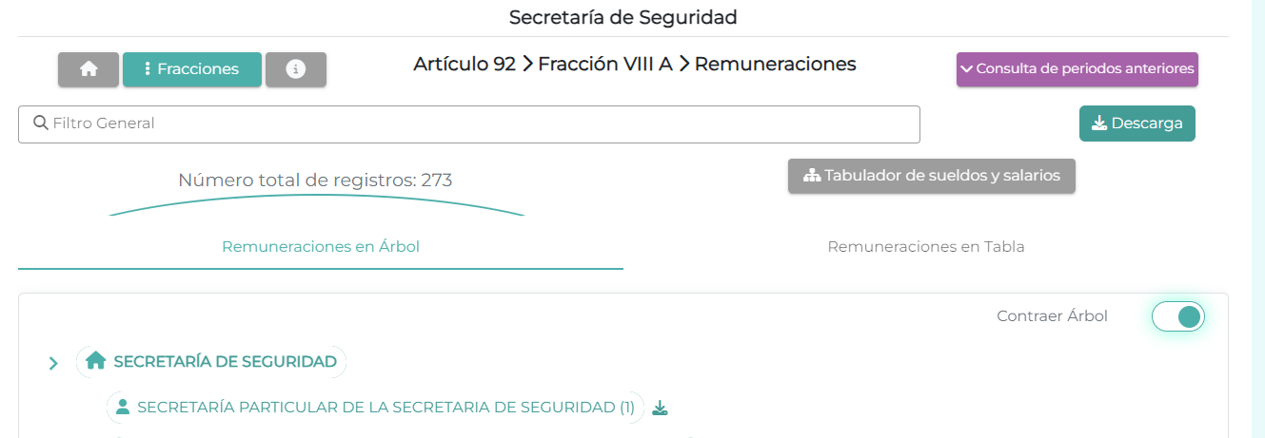

El cual contiene el listado de las remuneraciones brutas y netas de servidores públicos de la Secretaría de Seguridad, correspondiente a 273 registros.

No obstante, de una revisión a dicho listado sólo tiene publicado la información de los Titulares de las áreas que conforman la Secretaría de Seguridad, es decir de un sólo servidor público por área, como se observa a continuación de manera de ejemplo:

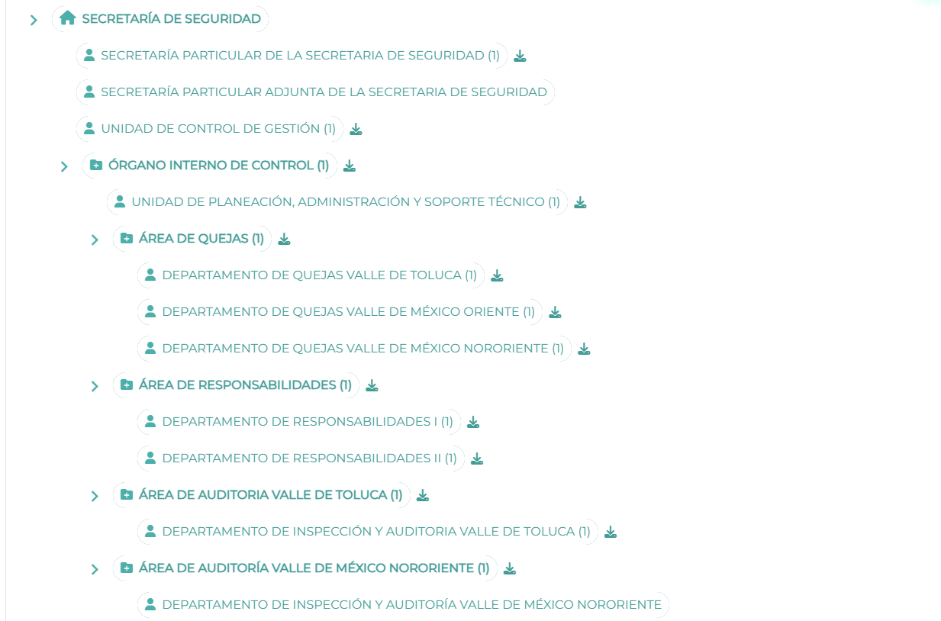



Y otras por ejemplo no tienen publicada la remuneración bruta y neta del titular de la Secretaría Particular Adjunta, Departamento de Inspección y Auditoria Valle de México Nororiente, por mencionar algunas, a pesar de que forman parte de su estructura orgánica de la Secretaría de Seguridad en términos de su Manual General de Organización.

Luego entonces, no se tiene certeza que sea toda la información con la que cuente el **SUJETO OBLIGADO**, por ello, con la liga proporciona relacionada a las remuneraciones, no se tiene por atendido el derecho de acceso a la información pública de la parte **RECURRENTE**.

Ahora bien, no hay que perder de vista que, debido a que, el **SUJETO OBLIGADO** se trata de una dependencia adscrita al sector central, es de mencionar que, de conformidad con el **Manual General de Organización de la Secretaría de Seguridad,** corresponde a la **Dirección de Recursos Humanos**, administrar y supervisar en el ámbito de su competencia el Registro del Listado Nominal del personal de la dependencia

Por su parte, la **Subdirección de Servicios al Personal**, tiene las siguientes atribuciones:

*− Supervisar que se integre la nómina de la dependencia a fin de que se otorguen en tiempo y forma las remuneraciones, prestaciones, estímulos y recompensas conforme a lo establecido en la normatividad vigente y aplicable.*

*…*

*− Verificar que se realicen las acciones y gestiones para los pagos diversos y el otorgamiento de las percepciones colaterales a las que tenga derecho el personal de la Secretaría de Seguridad.*

En este tenor, el Manual General de Organización de la Secretaría de Seguridad dispone que el **Departamento de Control de Nómina y Pagos** se encarga de:

*OBJETIVO: Controlar y administrar la nómina del personal de la Secretaría de Seguridad, así como gestionar el pago de percepciones en cumplimiento de la normatividad vigente y aplicable.*

*FUNCIONES:*

*− Calcular el monto programado de la nómina de la Secretaría de Seguridad a fin de integrar*

*− Verificar los cheques de nómina expedidos y cancelados a fin de determinar los casos en los que se deba gestionar su reexpedición por falta de cobro.*

*− Integrar y analizar la nómina quincenal y mensual de la dependencia a fin de determinar las variaciones respecto del presupuesto programado.*

*− Gestionar, de acuerdo con la normatividad aplicable y en los casos que proceda, la liberación o el reintegro del pago a las personas servidoras públicas de la Secretaría de Seguridad.*

*− Atender y orientar a las personas servidoras públicas de la dependencia respecto de las remuneraciones, prestaciones, estímulos, recompensas, monto y periodicidad, a fin de determinar en los casos que proceda, la gestión para la liberación o el reintegro de pagos.*

*− Documentar, calcular y gestionar los pagos diversos a los que tengan derecho las personas servidoras públicas de la Secretaría de Seguridad de conformidad con la normatividad aplicable.*

*− Tramitar las percepciones colaterales del personal de la dependencia de conformidad con la normatividad aplicable.*

*− Gestionar ante la instancia estatal competente la validación de plazas operativas y administrativas de la Secretaría de Seguridad.*

*− Tramitar las constancias de no adeudo y el finiquito de las personas servidoras públicas que causen baja en el servicio de acuerdo con la normatividad vigente y aplicable.*

*− Actualizar de manera permanente, los registros, bases de datos y archivos, con la información correspondiente de las personas servidoras públicas adscritas a la dependencia.*

*− Gestionar la suspensión de pagos de las personas servidoras públicas adscritas a la Secretaría de Seguridad, derivadas de instrucción expresa, acta administrativa, resolución del Órgano Interno de Control o de la autoridad competente y llevar el control de estas para la elaboración del informe periódico, así como la aplicación de descuentos vía nómina, por concepto de pensión alimenticia o por indicación expresa del órgano jurisdiccional.*

*− Concentrar, clasificar, registrar y controlar las resoluciones emitidas por el Órgano Interno de Control en la Secretaría de Seguridad, a fin de llevar a cabo las afectaciones económicas respectivas y la actualización de los expedientes personales.*

*− Integrar la información de su competencia, a efecto de atender las solicitudes de acceso a la información y cumplir con las obligaciones de transparencia del sujeto obligado, así como, para la atención de auditorías e inspecciones internas y externas, federales o estatales y para dar respuesta a los requerimientos de una autoridad competente.*

*− Informar de manera periódica a la o el titular de la Subdirección de Servicios al Personal sobre los temas relevantes en el desempeño de sus funciones y actividades realizadas en el ámbito de su competencia.*

*− Desarrollar las demás funciones inherentes al área de su competencia.*

En este tenor, el Manual General de Organización de la Secretaría de Finanzas dispone que la **Subdirección de Actualización de Bases de Datos** se encarga de analizar, actualizar y capturar la información correspondiente a los movimientos centralizados y en lote de las y los servidores públicos, así como administrar el acceso al Sistema de Nómina del Sector Central del Poder Ejecutivo para la operación de los movimientos descentralizados a las dependencias y órganos administrativos desconcentrados del Poder Ejecutivo Estatal, para lo cual se le confieren las siguientes atribuciones en su parte conducente:

- **Enviar las claves de acceso al Sistema de Nómina del Sector Central del Poder Ejecutivo**, generadas por Oficialía Mayor, a través del Departamento de Bases de Datos de Nómina de la Subdirección de Soporte de Nómina, **a las coordinaciones administrativas** o equivalentes **para la aplicación de los movimientos e incidencias** descentralizadas que afecten las dependencias y órganos administrativos desconcentrados del Poder Ejecutivo del Estado.

− Mantener estrecha coordinación con la Dirección General del Sistema Estatal de Informática en la operación del Sistema de Nómina del Sector Central del Poder Ejecutivo, así como solicitarle la aplicación de los movimientos en lote que deben ser procesados.

− **Proporcionar a las Coordinaciones Administrativas** o equivalentes de las dependencias y órganos administrativos desconcentrados del Poder Ejecutivo Estatal, el listado alfabético de empleados y empleadas, así como **el resumen de percepciones y deducciones a la quincena, en medio magnético y por unidad administrativa, a efecto de realizar la revisión del pago quincenal e identificar las posibles inconsistencias para su eventual regularización.**

- Aplicar en el Sistema de Nómina del Sector Central del Poder Ejecutivo, las sanciones económicas que impongan las dependencias y unidades administrativas a las y los servidores públicos.

- Realizar la transmisión del abono en cuenta, así como los procesos bancarios de las y los servidores públicos que reciben sus percepciones por este medio y asegurarse del abono realizado.

Mientras que la **Subdirección de Control de Pagos,** se encarga de supervisar y entregar información de las remuneraciones a las servidoras públicas y los servidores públicos de las dependencias del Poder Ejecutivo Estatal, por la prestación de sus servicios, y cuenta con las siguientes funciones en su parte conducente:

- **Proporcionar asesoría a las coordinaciones administrativas** o equivalentes de las dependencias y órganos administrativos desconcentrados del Poder Ejecutivo Estatal **para ingresar al Sistema de Emisión de Comprobantes de Percepciones y Deducciones, a través de la red Internet en la página del Gobierno (g2g), para consultar los comprobantes de percepciones y deducciones correspondientes al pago de nómina quincenal,** así como para detectar posibles inconsistencias para su eventual regularización.

Cabe señalar que la Dirección General de Personal que se encontraba adscrita a Subsecretaría de Administración de la Secretaría de Finanzas, actualmente forma parte de la estructura orgánica de la Oficialía Mayor de conformidad con el Acuerdo por el que se transfieren los recursos de la Subsecretaría de Administración de la Secretaría de Finanzas a la Oficialía Mayor, publicado en el Periódico Oficial “Gaceta del Gobierno” del Estado de México, en fecha veintisiete de septiembre de dos mil veintitrés, como se lee enseguida:





Por otro lado, mediante el **Acuerdo por el que se transfieren los recursos de la Dirección General del Sistema Estatal de Informática a la Agencia Digital del Estado de México.** [Publicado el 25/04/2024], se determinó que los recursos humanos, materiales, presupuestales y financieros de la Dirección General del Sistema Estatal de Informática, incluyendo los que corresponden a la Dirección de Gobierno Digital, la Dirección de Ingeniería de la Información, la Dirección de Infraestructura Tecnológica y Comunicaciones, la Dirección de Normatividad de Tecnologías de la Información y Comunicación, y su Delegación Administrativa, así como sus unidades administrativas dependientes, **con excepción de la Subdirección de Soporte de Nómina y el Departamento de Bases de Datos de Nómina, serán transferidos a la Agencia Digital del Estado de México:**



**TRANSITORIOS**



En ese sentido, la **Subdirección de Soporte de Nómina** [adscrita a la Oficialía Mayor, a partir del fecha 25/04/2024] de conformidad con el Manual General de Organización de la Secretaría de Finanzas se encarga de orientar e impulsar la aplicación de las tecnologías de la información y comunicación, administrar el Gobierno Digital y la Red Estatal de Telecomunicaciones del Gobierno del Estado de México, así como establecer y aplicar la normatividad correlativa y proporcionar soporte, asesoría y asistencia técnica a las dependencias y organismos auxiliares de la Administración Pública Estatal, órganos autónomos, ayuntamientos y notarías públicas, a efecto de contribuir a la simplificación de la gestión gubernamental y a la prestación de los servicios, y, a través de la, elabora en coordinación con las unidades administrativas de la Dirección General de Personal, los procedimientos que integran el proceso de pago de sueldos en los sistemas de información automatizados vigentes, y **recibe, gestiona y entrega los productos de la nómina de las unidades administrativas usuarias**, así como verificar, registrar y controlar la información en trámite para su procesamiento, entre otras funciones.

Asimismo, no obsta mencionar que la **Subdirección de Soporte de Nómina** tiene bajo su adscripción al **Departamento de Bases de Datos de Nómina**, cuyo objetivo consiste en proporcionar soporte en la operación de la base de datos los sistemas de información automatizados vigentes que, en materia de recursos humanos opera la Dirección General de Personal, mediante la aplicación de las modificaciones requeridas para satisfacer las necesidades de información, y cuenta con las siguientes funciones en su parte conducente:

- Proporcionar soporte en la operación de la base de datos los sistemas de información automatizados vigentes que, en materia de recursos humanos opera la Dirección General de Personal, mediante la aplicación de las modificaciones requeridas para satisfacer las necesidades de información.

- **Elaborar y documentar los procesos relacionados con las bases de datos de los sistemas de información automatizados** vigentes de su responsabilidad.

- Elaborar la documentación y ejecutar procedimientos para conducir las actividades y tareas que comprenden los procesos de mantenimiento, tanto de los sistemas de información automatizados vigentes como de las bases de datos a su cargo.

- **Asesorar y capacitar sobre los sistemas de información automatizados** vigentes y las bases de datos bajo su responsabilidad, **para que las personas usuarias de la Dirección General de Personal puedan operar el Sistema de Gestión y Administración de Personal.**

- **Generar las claves de acceso** al Sistema Integral de Gestión y Administración de Personal (SIGAP), **para las coordinaciones administrativas** o equivalentes que sean requeridas por la Dirección General de Personal.

Hasta este punto, se advierte que el pago por las remuneraciones de los servidores públicos adscritos a las dependencias del Poder Ejecutivo del Estado, es una atribución que le corresponde a la Dirección General de Personal, sin embargo, no debe perderse de vista que para tales efectos, se emplea el Sistema de Nómina del Sector Central del Poder Ejecutivo, **cuyas claves de acceso**  generadas por el **Departamento de Bases de Datos de Nómina, adscrito a la Subdirección de Soporte de Nómina**, **son enviadas a las coordinaciones administrativas o equivalentes** de las dependencias del Poder Ejecutivo, para la aplicación de los movimientos e incidencias, lo que **se traduce en que las Coordinaciones Administrativas o equivalentes tienen acceso a dicho Sistema.**

En el mismo orden de ideas, debe tomarse en consideración que la Subdirección de Actualización de Bases de Datos cuenta con la obligación de proporcionar el li**stado de los servidores públicos y el resumen de percepciones y deducciones a la quincena en medio magnético y por unidad administrativa,** con la finalidad de que revisen el pago quincenal e identifiquen las posibles inconsistencias para su eventual regularización, para que posteriormente pueda realizar la transmisión del abono en cuenta, así como los procesos bancarios de los servidores públicos que reciben sus percepciones por dicho medio.

Mientras que la Subdirección de Control de Pagos tiene el deber de proporcionar asesoría a las coordinaciones administrativas o equivalentes de las dependencias y órganos administrativos desconcentrados del Poder Ejecutivo Estatal para ingresar al Sistema de Emisión de Comprobantes de Percepciones y Deducciones, a través de la red Internet en la página del Gobierno (g2g), **para consultar los comprobantes de percepciones y deducciones correspondientes al pago de nómina quincenal**, **así como para detectar posibles inconsistencias para su eventual regularización**, tal como se muestra a continuación:



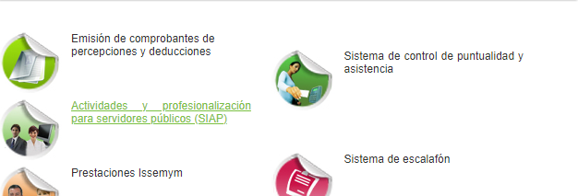

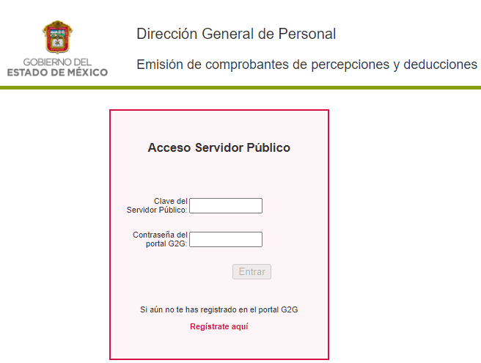

Con lo cual se acredita que el **SUJETO OBLIGADO** cuenta con atribuciones para conocer las remuneraciones que perciben los servidores públicos adscritos a las unidades administrativas que integran su estructura orgánica, pues a través de la Coordinación Administrativa opera el Sistema de Nómina del Sector Central del Poder Ejecutivo y revisa el resumen de percepciones y deducciones quincenales que es remitido por la Subdirección de Actualización de Bases de Datos el pago quincenal, sin perder de vista que también tiene acceso al Portal de Gestión Interna G2G, donde pude consultar los comprobantes de percepciones y deducciones correspondientes, así como para detectar posibles inconsistencias para su eventual regularización, a través de la clave de acceso que genera el Departamento de Bases de Datos de Nómina de la Subdirección de Soporte de Nómina de la Oficialía Mayor, donde puede generar en línea el comprobante de percepciones y deducciones de los servidores públicos, el cual es un documento con validez oficial, como se muestra a continuación para mejor referencia:



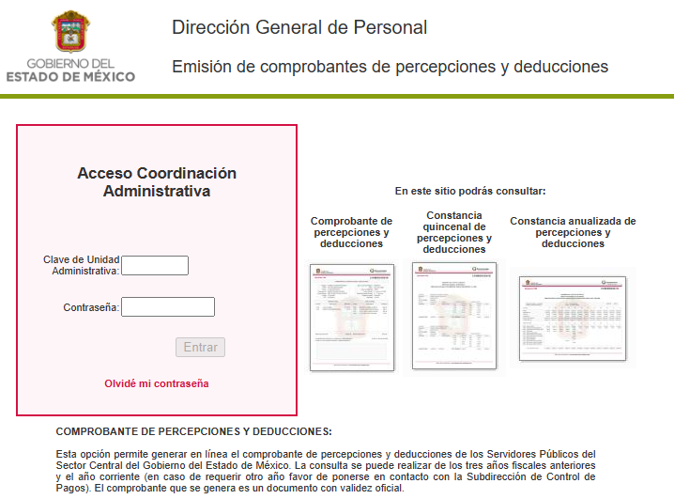

Luego entonces el **SUJETO OBLIGADO**, incumplió al procedimiento de búsqueda que deben seguir los Sujetos Obligados para localizar la información establecido por el artículo 162 de la Ley de Transparencia y Acceso a la Información Pública del Estado de México y Municipios, descrito ya en el punto anterior.

En mérito de lo anterior, se colige que el **SUJETO OBLIGADO** debió realizar una búsqueda exhaustiva y razonable de la información solicitada en todas las áreas competentes para que se pronunciaran respecto de la solicitud del particular, como pudiera ser de manera enunciativa mas no limitada, la Dirección de Recursos Humanos, Subdirección de Servicios al Personal y Departamento de Control de Nómina y Pagos.

En consecuencia, se determina que el pronunciamiento del **SUJETO OBLIGADO**, careció de los principios de congruencia y exhaustividad, como refuerzo de lo anterior, resulta crucial el Criterio 02/17, emitido por el Pleno del Instituto Nacional de Transparencia y Acceso a la Información y Protección de Datos Personales, referido.

Razones por las cuales, lo procedente es ordenar al **SUJETO OBLIGADO** entregue los documentos que den cuenta de las remuneraciones o sueldos brutos y netos de todas las personas servidoras públicas, que trabajan en la Secretaría de Seguridad del Estado de México, incluidos los de base y confianza, en funciones al veinticinco de junio de dos mil veinticuatro y en versión pública conforme a lo señalado en el considerando quinto del presente fallo.

**Quinto. Versión Pública.** Para la entrega de la información, en razón de que el derecho de acceso a la información pública no es absoluto, sino que encuentra como excepciones que la información sobre la cual se peticiona el acceso, sea o contenga datos que deban ser clasificados en los términos que la misma Ley de la Materia señala, el **SUJETO OBLIGADO** tendrá que hacer la elaboración de una versión pública de los documentos que vaya entregar para dar cumplimiento a esta resolución, a fin de satisfacer el derecho de acceso a la información pública de la recurrente sin menoscabar el derecho a la protección de los datos personales de terceros, lo anterior, de conformidad a lo que señalan los artículos 3, fracciones IX, XX, XXXII, XLV; 6, 137 y 143 fracción I, de la Ley de Transparencia y Acceso a la Información Pública del Estado de México y Municipios vigente, los cuales establecen lo siguiente:

*“****Artículo 3.*** *Para los efectos de la presente Ley se entenderá por:…*

***XX.*** *Información clasificada: Aquella considerada por la presente Ley como reservada o confidencial;*

***XXI.*** *Información confidencial: Se considera como información confidencial los secretos bancario, fiduciario, industrial, comercial, fiscal, bursátil y postal, cuya titularidad corresponda a particulares, sujetos de derecho internacional o a sujetos obligados cuando no involucren el ejercicio de recursos públicos;*

*…*

***XXXIV****. Prueba de interés público: Es el proceso de ponderación entre el beneficio que reporta dar a conocer la información confidencial solicitada contra el daño que su divulgación genera en los derechos de las personas, llevado a cabo por el Instituto en el ámbito de sus respectivas competencias*

*…*

***XLV.*** *Versión pública: Documento en el que se elimine, suprime o borra la información clasificada como reservada o confidencial para permitir su acceso*

***Artículo 91.*** *El acceso a la información pública será restringido excepcionalmente, cuando ésta sea clasificada como reservada o confidencial.*

***Artículo 122.*** *La clasificación es el proceso mediante el cual el sujeto obligado determina que la información en su poder actualiza alguno de los supuestos de reserva o confidencialidad, de conformidad con lo dispuesto en el presente título.*

*Los supuestos de reserva o confidencialidad previstos en las leyes deberán ser acordes con las bases, principios y disposiciones establecidos en la Ley General y, en ningún caso, podrán contravenirla.*

*Los titulares de las áreas de los sujetos obligados serán los responsables de clasificar la información, de conformidad con lo dispuesto en la presente Ley y demás disposiciones jurídicas aplicables*

***Artículo 135.*** *Los lineamientos generales que se emitan al respecto en materia de clasificación de la información reservada y confidencial y, para la elaboración de versiones públicas, serán de observancia obligatoria para los sujetos obligados.*

***Artículo 137. Cuando un mismo medio, impreso o electrónico, contenga información pública y reservada o confidencial, la Unidad de Transparencia para efectos de atender una solicitud de información, deberán elaborar una versión pública en la que se testen las partes o secciones clasificadas, indicando su contenido de manera genérica y fundando y motivando su clasificación.”***

***Artículo 143****. Para los efectos de esta Ley se considera información confidencial, la clasificada como tal, de manera permanente, por su naturaleza, cuando:*

***I. Se refiera a la información privada y los datos personales concernientes a una persona física o jurídica colectiva identificada o identificable;***

***II.*** *Los secretos bancario, fiduciario, industrial, comercial, fiscal, bursátil y postal, cuya titularidad corresponda a particulares, sujetos de derecho internacional o a sujetos obligados cuando no involucren el ejercicio de recursos públicos; y*

***III.*** *La que presenten los particulares a los sujetos obligados, de conformidad con lo dispuesto por las leyes o los tratados internacionales.*

*La información confidencial no estará sujeta a temporalidad alguna y sólo podrán tener acceso a ella los titulares de la misma, sus representantes y los servidores públicos facultados para ello.*

*No se considerará confidencial la información que se encuentre en los registros públicos o en fuentes de acceso público, ni tampoco la que sea considerada por la presente ley como información pública.*

***Artículo 147. Para que los sujetos obligados puedan permitir el acceso a información confidencial requieren obtener el consentimiento de los particulares titulares de la información.***

***Artículo 148.*** *No se requerirá el consentimiento del titular de la información confidencial cuando:*

***I.*** *La información se encuentre en registros públicos o fuentes de acceso público;*

***II.*** *Por Ley tenga el carácter de pública;*

***III****. Exista una orden judicial;*

***IV.*** *Por razones de seguridad pública, o para proteger los derechos de terceros, se requiera su publicación; o*

***V.*** *Cuando se transmita entre sujetos obligados y entre éstos y los sujetos de derecho internacional, en términos de los tratados y los acuerdos interinstitucionales, siempre y cuando la información se utilice para el ejercicio de facultades propias de los mismos. Para efectos de la fracción I del presente artículo, deberá sujetarse a lo previsto en las disposiciones jurídicas aplicables.*

*Para efectos de la fracción IV del presente artículo, el Instituto deberá aplicar la prueba de interés público. Además, se deberá corroborar una conexión patente entre la información confidencial y un tema de interés público y la proporcionalidad entre la invasión a la intimidad ocasionada por la divulgación de la información confidencial y el interés público de la información.*

***Artículo 149.*** *El acuerdo que clasifique la información como confidencial deberá contener un razonamiento lógico en el que demuestre que la información se encuentra en alguna o algunas de las hipótesis previstas en la presente Ley.” (Sic)*

De los artículos transcritos anteriormente, se observan las excepciones que tiene el derecho de acceso a la información pública, respecto a algunos tipos de información, lo cual restringe su acceso, precisando de manera clara las hipótesis que dan lugar a clasificar la información, la cual puede ser de dos maneras: Reservada o Confidencial.

En otras palabras, la información confidencial será cuando por su naturaleza, contenga datos personales concernientes a una persona física o jurídico colectiva identificada o identificable, los secretos bancario, fiduciario, industrial, comercial, fiscal, bursátil y postal, cuya titularidad corresponda a particulares, sujetos de derecho internacional o a Sujetos Obligados cuando no involucren el ejercicio de recursos públicos y la que presenten los particulares a los Sujetos Obligados, de conformidad con lo dispuesto por las leyes o los tratados internacionales.

De igual forma, para el caso de la información confidencial se aprecia, que se establece un procedimiento para clasificar la información como confidencial, mediante el cual se fundamentará y motivará la necesidad de clasificar la información, en el que se precisen los motivos que obliguen a la clasificación; lo que se consolida con lo señalado por el artículo 168 de la Ley en la Materia, que señala:

*“****Artículo 168****. En caso de que los sujetos obligados consideren que los documentos o la información deban ser clasificados, se sujetará a lo siguiente:*

***I.*** *El Área deberá remitir la solicitud, así como un escrito en el que* ***funde y motive la clasificación al Comité de Transparencia****, mismo que deberá resolver para:*

*a****) Confirmar la clasificación;***

*b) Modificar la clasificación y otorgar total o parcialmente el acceso a la información; y c) Revocar la clasificación y conceder el acceso a la información.*

***II.*** *El Comité de Transparencia podrá tener acceso a la información que esté en poder del Área correspondiente, de la cual se haya solicitado su clasificación; y*

***III.*** *La resolución del Comité de Transparencia será notificada al interesado en el plazo de respuesta a la solicitud que establece esta Ley.*

De los preceptos anteriores se desprende que cuando un documento que vaya a ser entregado vía acceso a la información pública, contenga tanto información de interés público como información que debe ser clasificada, se hará la entrega del mismo, testando las secciones o datos que deban ser clasificados; por ende el **SUJETO OBLIGADO** deberá proceder a testar los datos personales que se encuentren contenidos en los documentos a entregar por parte del **SUJETO OBLIGADO** para satisfacer el derecho de acceso a la información pública de la recurrente, esto es, los datos concernientes a una persona identificada o identificable, o aquellos datos que tengan el carácter de sensibles, es decir los que afectan la esfera más íntima de su titular o cuya utilización indebida pueda dar origen a discriminación o conlleven un riesgo grave para aquel de acuerdo a lo que señala la fracción XII del artículo 4 de la Ley de Protección de Datos Personales en Posesión de Sujetos Obligados del Estado de México.

En el caso específico, es criterio reiterado de este Instituto que además de los datos especificados en la Ley de Transparencia y Acceso a la Información Pública del Estado de México y Municipios, se consideran confidenciales y por tanto deben testarse al momento de la elaboración de versiones públicas el **Registro Federal de Contribuyentes** (RFC), la **Clave Única de Registro de Población** (CURP) y la **Clave de cualquier tipo de seguridad social** (ISSEMYM, u otros), así como, los **préstamos o descuentos** que se le hagan a la persona y que no tengan relación con los impuestos o la cuota por seguridad social, así el **número de empleado,** así como de ser el caso, el **folio fiscal**, la **cadena original,** los **códigos bidimensionales o códigos QR,** y cualquier información de carácter fiscal, bajo las siguientes consideraciones.

En cuanto al RFC, este constituye un dato personal, ya que para su obtención es necesario acreditar ante la autoridad fiscal previamente la identidad de la persona, su fecha de nacimiento, entre otros aspectos.

Ahora bien, las personas físicas tramitan su inscripción en el registro con el propósito de realizar —mediante esa clave de identificación— operaciones o actividades de naturaleza fiscal, la cual, les permite hacerse identificables respecto de una situación fiscal determinada.

Lo anterior es compartido por el Instituto Nacional de Transparencia, Acceso a la Información y Protección de Datos (INAI) a través del Criterio 19/17, el cual es del tenor literal siguiente:

***“Registro Federal de Contribuyentes (RFC) de personas físicas.*** *El RFC es una clave de carácter fiscal, única e irrepetible, que permite identificar al titular, su edad y fecha de nacimiento, por lo que es un dato personal de carácter confidencial.” (Sic)*

Así, el RFC se vincula al nombre de su titular y permite identificar la edad de la persona, su fecha de nacimiento, así como su homoclave, la cual es única e irrepetible y determina la identificación de dicha persona para efectos fiscales, por lo que constituye un dato personal que concierne a una persona física identificada e identificable en términos de los artículos 3, fracción IX de la Ley de Transparencia y Acceso a la Información Pública del Estado de México y Municipios y 4 fracción VII de la Ley de Protección de Datos Personales del Estado de México.

En cuanto al CURP, en virtud de que éste se integra por datos personales que únicamente le conciernen a un particular como son su fecha de nacimiento, su nombre, sus apellidos y su lugar de nacimiento; información que permite distinguirlo del resto de los habitantes, se considera que es de carácter confidencial.

Argumento que es compartido por el Instituto Nacional de Transparencia, Acceso a la Información y Protección de Datos (INAI)**, conforme al** criterio número 18/17, el cual refiere:

***“Clave Única de Registro de Población (CURP).*** *La Clave Única de Registro de Población se integra por datos personales que sólo conciernen al particular titular de la misma, como lo son su nombre, apellidos, fecha de nacimiento, lugar de nacimiento y sexo. Dichos datos, constituyen información que distingue plenamente a una persona física del resto de los habitantes del país, por lo que la CURP está considerada como información confidencial.” (Sic)*

Por otra parte y respecto a la clave de seguridad social y en su caso clave o número del servidor público –trabajador-, en virtud de que su divulgación no aporta a la transparencia o a la rendición de cuentas y sí provoca una transgresión a la vida privada e intimidad de la persona, esta información también resulta ser de carácter confidencial; siendo aplicable como orientador el criterio número 15/10 emitido por el entonces Instituto Federal de Transparencia y Acceso a la Información (INAI, cuyo texto y sentido literal es el siguiente:

***“El número de ficha de identificación única de los trabajadores es información de carácter confidencial.*** *En los casos en que el número de trabajador o ficha de identificación única constituya un elemento por medio del cual los trabajadores puedan acceder a un sistema de datos o información de la dependencia o entidad, para hacer uso de diversos servicios, como la presentación de consultas relacionadas con su situación laboral particular, dicha información es susceptible de clasificarse con el carácter de confidencial, en términos de lo establecido en el artículo 18, fracción II de la Ley Federal de Transparencia y Acceso a la Información Pública Gubernamental, en virtud de que a través de la misma es posible conocer información personal de su titular.” (Sic)*

Respecto de los **préstamos o descuentos** **de carácter personal**, éstos no deben tener relación con la prestación del servicio; es decir, son confidenciales los préstamos o descuentos que se le hagan a la persona en los que no se involucren instituciones públicas, en virtud de no favorecer en la transparencia y rendición de cuentas, sino, por el contrario, con ello se violentaría la protección de información confidencial, porque incide en la intimidad de un individuo identificado.

Por cuanto hace a las deducciones, para entender los límites y alcances de esta restricción, es oportuno recurrir al artículo 84 de la Ley del Trabajo de los Servidores Públicos del Estado y Municipios:

***“ARTÍCULO 84.*** *Sólo podrán hacerse retenciones, descuentos o deducciones al sueldo de los servidores públicos por concepto de:*

*I. Gravámenes fiscales relacionados con el sueldo;*

***II. Deudas contraídas con las instituciones públicas o dependencias por concepto de anticipos de sueldo, pagos hechos con exceso, errores o pérdidas debidamente comprobados;***

*III. Cuotas sindicales;*

*IV. Cuotas de aportación a fondos para la constitución de cooperativas y de cajas de ahorro, siempre que el servidor público hubiese manifestado previamente, de manera expresa, su conformidad;*

*V. Descuentos ordenados por el Instituto de Seguridad Social del Estado de México y Municipios, con motivo de cuotas y obligaciones contraídas con éste por los servidores públicos;*

*VI. Obligaciones a cargo del servidor público con las que haya consentido, derivadas de la adquisición o del uso de habitaciones consideradas como de interés social;*

*VII. Faltas de puntualidad o de asistencia injustificadas;*

***VIII. Pensiones alimenticias ordenadas por la autoridad judicial;*** *o*

***IX. Cualquier otro convenido con instituciones de servicios y aceptado por el servidor público.***

*El monto total de las retenciones, descuentos o deducciones no podrá exceder del 30% de la remuneración total, excepto en los casos a que se refieren las fracciones IV, V y VI de este artículo, en que podrán ser de hasta el 50%, salvo en los casos en que se demuestre que el crédito se concedió con base en los ingresos familiares para hacer posible el derecho constitucional a una vivienda digna, o se refieran a lo establecido en la fracción VIII de este artículo, en que se ajustará a lo determinado por la autoridad judicial.” (Sic)*

Como se puede observar, la Ley del Trabajo de mérito establece claramente cuáles son esos descuentos o gravámenes que directamente se relacionan con las obligaciones adquiridas como servidores públicos y aquéllos que únicamente inciden en su vida privada. De este modo, descuentos por pensiones alimenticias o créditos adquiridos con instituciones privadas que no se relacionen con el gasto público, son información que debe clasificarse como confidencial.

En conclusión, los préstamos o descuentos de carácter personal, en virtud de no tener relación con la prestación del servicio y al no involucrar instituciones públicas, se consideran datos confidenciales.

**De la información fiscal**:

La **Cadena Original** es la secuencia de datos formada con la información contenida dentro de los comprobantes fiscales, entre los que podría encontrarse de manera enunciativa, más no limitativa, el RFC del receptor, es decir del servidor público. En dicho supuesto, la cadena original constituiría información que únicamente atañe al contribuyente, siendo tarea del **Sujeto Obligado** analizar dicha circunstancia con la finalidad de proteger, de ser el caso, la información a través de su clasificación por actualizarse el supuesto de confidencialidad.

Los **códigos bidimensionales** o **códigos QR,** al corresponder a barras en dos dimensiones que, al igual que los códigos de barras o códigos unidimensionales, son utilizados para almacenar diversos tipos de datos de manera codificada, los cuales a través de lectores que pueden ser obtenidos por cualquier persona, pueden contener datos personales, no susceptibles de conocimiento público, debiendo el **Sujeto Obligado** analizar dicha circunstancia con la finalidad de determinar si se actualiza algún supuesto de confidencialidad.

En tal sentido, si derivado del análisis efectuado por **Sujeto Obligado** en el presente caso, se desprende que, de la información fiscal contenida en los comprobantes fiscales digitales por internet, tales como cadenas, sellos digitales y/o códigos bidimensionales, se pueden obtener datos personales como el Registro Federal de Contribuyentes, la Clave Única del Registro de Población, entre otros no susceptibles de conocimiento público que, de difundirse, pudieran hacer identificable a una persona, deberá clasificarla como confidencial, de manera fundada y motivada en términos del artículo 143, fracción I de la Ley de Transparencia y Acceso a la Información Pública del Estado de México y Municipios.

En ese contexto, la clasificación de la información no opera con la simple supresión de datos que se haga en los documentos de que se trate o con la simple decisión que tome el Servidor Público Habilitado o el Responsable de la Unidad de Transparencia del Sujeto Obligado, sino que ello deberá realizarse en términos de lo que disponen los artículos 49 fracción VIII, 53, fracción X y 59, fracción V, de la Ley en consulta, cuyo sentido literal es el siguiente:

***“Artículo 49.******Los Comités de Transparencia*** *tendrán las siguientes atribuciones:*

***VIII. Aprobar, modificar o revocar la clasificación de la información****…”*

*“****Artículo 53.*** *Las* ***Unidades de Transparencia*** *tendrán las siguientes* ***funciones****:*

***X. Presentar ante el Comité, el proyecto de clasificación de información****…”*

***“Artículo 59.*** *Los* ***servidores públicos habilitados*** *tendrán las* ***funciones*** *siguientes:*

***V. Integrar y presentar al responsable de la Unidad de Transparencia la propuesta de clasificación de información****, la cual tendrá los fundamentos y argumentos en que se basa dicha propuesta…”(Sic)*

Denotándose de dichos elementos normativos que el determinar la clasificación de la información es un trabajo en conjunto tanto de los Servidores Públicos Habilitados, de las Unidades de Transparencia y del Comité de Transparencia del **SUJETO OBLIGADO**, teniendo el deber los primeros de ellos de presentar ante la Unidad de Transparencia la propuesta de la clasificación de la información, para que luego ésta presente ante al Comité de Transparencia de así resultar procedente el proyecto de clasificación de la información y finalmente sea éste último quien apruebe, modifique o revoque la clasificación de la información solicitada.

Para lo cual, a su vez en el caso de información de carácter confidencial, se debe atender a lo que señala el artículo 149 de la Ley de Transparencia Local vigente, que se lee como sigue:

*“****Artículo 149.*** *El* ***acuerdo que clasifique la información como confidencial*** *deberá contener un razonamiento lógico en el que demuestre que la información se encuentra en alguna o algunas de las hipótesis previstas en la presente Ley.” (Sic)*

Es decir, el **SUJETO OBLIGADO** a través de su Comité de Transparencia, deberá elaborar acuerdo que contenga un razonamiento lógico con el que se demuestre que la información que se testa de las versiones públicas que se sirva elaborar, encuadra en alguna de las hipótesis que contempla la Ley de la Materia en su artículo 143; ya que de lo contrario, se crearía la incertidumbre jurídica en relación a si lo entregado es formalmente una versión pública, o un documento ilegible, incompleto o tachado; en otras palabras si no se exponen de manera puntual las razones de la versión pública de la documentación entregada se estaría violentando el derecho de acceso a la información de la parte solicitante.

Al respecto, se destaca que la versión pública que elabore el **SUJETO OBLIGADO** debe cumplir con las formalidades exigidas en la Ley; es decir, resulta necesario que el Comité de Transparencia del Sujeto Obligado emita el Acuerdo de Clasificación correspondiente debidamente fundado y motivado, que sustente la versión pública, el cual deberá cumplir cabalmente con las formalidades previstas en el artículo 137 de la Ley de Transparencia y Acceso a la Información Pública del Estado de México y Municipios, ya expuesto; así como con los numerales aplicables de los **LINEAMIENTOS GENERALES EN MATERIA DE CLASIFICACIÓN Y DESCLASIFICACIÓN DE LA INFORMACIÓN, ASÍ COMO PARA LA ELABORACIÓN DE VERSIONES PÚBLICAS**, publicados en el Diario Oficial de la Federación en fecha dieciocho de noviembre del año dos mil veintidós, mediante Acuerdo del Consejo Nacional del Sistema Nacional de Transparencia, Acceso a la Información Pública y Protección de Datos Personales, que literalmente expresan:

***“Lineamientos Generales en materia de Clasificación y Desclasificación de la Información, así como para la elaboración de Versiones Públicas***

*“****Segundo.-*** *Para efectos de los presentes Lineamientos Generales, se entenderá por:*

***XVIII.******Versión pública:*** *El documento a partir del que se otorga acceso a la información, en el que se testan partes o secciones clasificadas, indicando el contenido de éstas de manera genérica,* ***fundando y motivando la*** *reserva o* ***confidencialidad****, a través de la resolución que para tal efecto emita el Comité de Transparencia.*

***Cuarto.*** *Para clasificar la información como reservada o confidencial, de manera total o parcial, el titular del área del sujeto obligado deberá atender lo dispuesto por el Título Sexto de la Ley General, en relación con las disposiciones contenidas en los presentes lineamientos, así como en aquellas disposiciones legales aplicables a la materia en el ámbito de sus respectivas competencias, en tanto estas últimas no contravengan lo dispuesto en la Ley General.*

*Los sujetos obligados deberán aplicar, de manera estricta, las excepciones al derecho de acceso a la información y sólo podrán invocarlas cuando acrediten su procedencia.*

***Quinto.*** *La carga de la prueba para justificar toda negativa de acceso a la información, por actualizarse cualquiera de los supuestos de clasificación previstos en la Ley General, la Ley Federal y leyes estatales, corresponderá a los sujetos obligados, por lo que deberán fundar y motivar debidamente la clasificación de la información ante una solicitud de acceso o al momento en que generen versiones públicas para dar cumplimiento a las obligaciones de transparencia, observando lo dispuesto en la Ley General y las demás disposiciones aplicables en la materia.*

***…***

***Séptimo.*** *La clasificación de la información se llevará a cabo en el momento en que:*

***I.*** *Se reciba una solicitud de acceso a la información;*

***II.*** *Se determine mediante resolución del Comité de Transparencia, el órgano garante*

*competente, o en cumplimiento a una sentencia del Poder Judicial; o*

***III.*** *Se generen versiones públicas para dar cumplimiento a las obligaciones de transparencia previstas en la Ley General, la Ley Federal y las correspondientes de las entidades federativas.*

*Los titulares de las áreas deberán revisar la clasificación al momento de la recepción de una solicitud de acceso a la información, para verificar si encuadra en una causal de reserva o de confidencialidad.*

***Octavo.*** *Para fundar la clasificación de la información se debe señalar el artículo, fracción, inciso, párrafo o numeral de la ley o tratado internacional suscrito por el Estado mexicano que expresamente le otorga el carácter de reservada o confidencial.*

*Para motivar la clasificación se deberán señalar las razones o circunstancias especiales que lo llevaron a concluir que el caso particular se ajusta al supuesto previsto por la norma legal invocada como fundamento.*

*En caso de referirse a información reservada, la motivación de la clasificación deberá comprender el análisis de la prueba de daño a que hace referencia el artículo 104 de la Ley General, en relación con el artículo trigésimo tercero de los presentes lineamientos, así como las circunstancias que justifican el establecimiento de determinado plazo de reserva.*

***Noveno.*** *En los casos en que se solicite un documento o expediente que contenga partes o secciones clasificadas, los titulares de las áreas deberán elaborar una versión pública fundando y motivando la clasificación de las partes o secciones que se testen, siguiendo los procedimientos establecidos en el Capítulo IX de los presentes lineamientos.*

***Décimo.*** *Los titulares de las áreas, deberán tener conocimiento y llevar un registro del personal que, por la naturaleza de sus atribuciones, tenga acceso a los documentos clasificados. Asimismo, deberán asegurarse de que dicho personal cuente con los conocimientos técnicos y legales que le permitan manejar adecuadamente la información clasificada, en los términos de la Ley General de Archivos, Lineamientos para la Organización y Conservación de Archivos y demás normatividad aplicable.*

*En ausencia de los titulares de las áreas, la información será clasificada o desclasificada por la persona que lo supla, en términos de la normativa que rija la actuación del sujeto obligado.*

***Décimo primero.*** *En el intercambio de información entre sujetos obligados para el ejercicio de sus atribuciones, los documentos que se encuentren clasificados deberán llevar la leyenda correspondiente de conformidad con lo dispuesto en el Capítulo VIII de los presentes lineamientos.*

*[…]*

***CAPÍTULO VIII***

***DE LOS ELEMENTOS PARA LA CLASIFICACIÓN***

***Quincuagésimo****. Los titulares de las áreas de los sujetos obligados podrán establecer sus propios modelos o formatos para la elaboración de versiones públicas de documentos o expedientes, siempre y cuando cumplan lo establecido en los presentes Lineamientos, así como en las correspondientes Leyes Generales.*

***Quincuagésimo primero****. Toda acta del Comité de Transparencia deberá contener:*

*I. El número de sesión y fecha;*

*II. El nombre del área que solicitó la clasificación de información;*

*III. La fundamentación legal y motivación correspondiente;*

*IV. La resolución o resoluciones aprobadas; y*

*V. La rúbrica o firma digital de cada integrante del Comité de Transparencia.*

*Las resoluciones del Comité en las que se haya determinado confirmar o modificar la clasificación de información pública como reservada, deberán incluir, cuando menos:*

*I. Los motivos y razonamientos que sustenten la confirmación o modificación de la prueba de daño;*

*II. Descripción de las partes o secciones reservadas, en caso de clasificación parcial;*

*III. El periodo por el que mantendrá su clasificación y fecha de expiración; y*

*IV. El nombre del titular y área encargada de realizar la versión pública del documento, en su caso.*

*En los casos en que se clasifique la información como reservada siempre se entregará o anexará la prueba de daño con la respuesta al solicitante.*

*En los casos de resoluciones del Comité de Transparencia en las que se confirme la clasificación de información confidencial solo se deberán de identificar los tipos de datos protegidos, de conformidad con el lineamiento trigésimo octavo.*

***Quincuagésimo segundo****. Para la clasificación y elaboración de versiones públicas de documentos que contengan información clasificada como reservada o confidencial, las áreas de los sujetos obligados deberán tomar las medidas pertinentes tendientes a asegurar que el espacio utilizado para testar la información no podrá ser empleado para la sobreposición de contenido distinto al autorizado por el Comité.*

*En el caso específico de la clasificación y elaboración de versiones públicas de documentos que contengan información confidencial, las áreas de los sujetos obligados deberán:*

*I. Fijar la fecha en que se elaboró la versión pública y la fecha en la cual el Comité de Transparencia confirmó dicha versión;*

*II. Señalar dentro del documento el tipo de información confidencial que fue testada en cada caso específico, de conformidad con el lineamiento trigésimo octavo; y*

*III. Señalar las personas o instancias autorizadas a acceder a la información clasificada.*

*En los documentos de difusión electrónica, señalar en la primera hoja y en el nombre del archivo, que la versión pública corresponde a un documento que contiene información confidencial.*

*…*

*Quincuagésimo cuarto. Cuando el Comité de Transparencia confirme la clasificación de documentos reservados y/o confidenciales, sea total o parcialmente; se deberá anexar al expediente la resolución que determinó la clasificación o, en su defecto, identificar en la carátula del expediente del cual formen parte, la fecha y sesión del Comité de Transparencia en la que se confirmó dicha clasificación.*

*Quincuagésimo quinto. Cada área del sujeto obligado podrá designar formalmente a una o más personas como responsables del testado, que sean encargadas de la adecuada elaboración o supervisión de las versiones públicas de los documentos o expedientes, verificando que cumplan con los requisitos señalados en las Leyes Generales, los presentes Lineamientos y demás normativa aplicable antes de su confirmación por el Comité de Transparencia.” (Sic)*

Efectivamente, cuando se clasifica información como confidencial es importante someterlo al Comité de Transparencia, quien debe confirmar, modificar o revocar la clasificación.

Por lo tanto, la entrega de documentos en su versión pública debe acompañarse necesariamente del Acuerdo del Comité de Transparencia que la sustente, en el que se expongan los fundamentos y razonamientos que llevaron al **SUJETO OBLIGADO** a testar, suprimir o eliminar datos de dicho soporte documental, ya que no hacerlo implica que lo entregado no es legal ni formalmente una versión pública, sino más bien una documentación ilegible, incompleta o tachada; pues no señalar las razones por las que no se aprecian determinados datos -ya sea porque se testan o suprimen- deja al solicitante en estado de incertidumbre, al no conocer o comprender porque no aparecen en la documentación respectiva, es decir, si no se exponen de manera puntual las razones de ello se estaría violentando desde un inicio el derecho de acceso a la información del solicitante, por lo que el acuerdo respectivo, deberá hacerse del conocimiento del **RECURRENTE**.

De este modo, como ha sido señalado en la presente resolución, en armonía entre los principios constitucionales de máxima publicidad y de protección de datos personales, la Ley de Transparencia y Acceso a la Información Pública del Estado de México y Municipios permite la elaboración de versiones públicas en las que se suprima aquella información relacionada con la vida privada.

**Por otro lado, derivado de la información que se ordena se advierte que existe información del personal operativo de la Secretaría de Seguridad**, la cual pone en riesgo los integrantes de las corporaciones policiacas, esto es así derivado de las funciones encomendadas en términos del artículo 21 párrafo noveno de la Constitución Política de los Estados Unidos Mexicanos, de las cuales comprende la prevención de los delitos, investigación y persecución para hacerla efectiva, lo cual permite a esta Ponencia proteger los datos de los servidores públicos que integran dicha Secretaría sólo por cuanto hace al nombre dejando intocable el rubro de percepciones que por su naturaleza conciernen a la ciudadanía por referirse a recursos de carácter público; circunstancia que en nada afecta al derecho tutelado por este Organismo Garante sino por el contrario también reafirma su compromiso con la rendición de cuentas del Estado y la protección a grupos vulnerables de acuerdo al cargo de seguridad, por lo que deberá testarse de igual manera sólo el nombre de los servidores públicos de la Secretaría de Seguridad **que desempeñen funciones operativas**.

Es importante mencionar que la causal de reserva antes señalada, puede ubicarse en los supuestos previstos por los artículos 140 fracción IV de la Ley de Transparencia y Acceso a la Información Pública del Estado de México y Municipios, que a su vez se vincula con la diversa del artículo 113 fracción V de la Ley General de Transparencia y Acceso a la Información Pública, así como los requisitos previstos por los numerales Vigésimo tercero y Trigésimo tercero, de los Lineamientos generales en materia de clasificación y desclasificación de la información, así como para la elaboración de versiones públicas, al aplicar la prueba de daño correspondiente.

Como se ha referido es procedente la clasificación de la información como reservada, con el fin de no poner en riesgo su vida, salud y seguridad, dado que los hace identificables, y para no comprometer el cumplimiento de los objetivos en materia de seguridad pública, o bien, la consecución de la investigación de probables hechos delictivos y/o faltas administrativas; así como evitar que células delictivas neutralizar las acciones en materia de seguridad pública para la preservación del orden y la paz pública, por lo que, no se trata de una medida desproporcional, ni excesiva.

En ese entendido, la leyenda de clasificación que se genere, deberá establecer ambos supuestos de clasificación: reserva y confidencialidad, en congruencia con los requisitos establecidos en los lineamientos citados.

En este marco, cabe señalar que, si bien es cierto este Instituto de Transparencia, Acceso a la Información Pública y Protección de Datos Personales del Estado de México y Municipios tiene la misión de garantizar el derecho de acceso a la información pública de los particulares; también lo es que debe cuidar la protección de datos personales y sobre todo cuando traen implícito que se ponga en riesgo la vida o integridad de una persona, resulta necesario traer por analogía, el criterio de interpretación histórico 06/09, emitido por el entonces Instituto Federal de Acceso a la Información y Protección de Datos ahora Instituto Nacional de Transparencia, Acceso a la Información y Protección de Datos Personales, INAI, que establece lo siguiente:

***“Nombres de servidores públicos dedicados a actividades en materia de seguridad, por excepción pueden considerarse información reservada.*** *De conformidad con el artículo 7, fracciones I y III de la Ley Federal de Transparencia y Acceso a la Información Pública Gubernamental el nombre de los servidores públicos es información de naturaleza pública. No obstante lo anterior, el mismo precepto establece la posibilidad de que existan excepciones a las obligaciones ahí establecidas cuando la información actualice algunos de los supuestos de reserva o confidencialidad previstos en los artículos 13, 14 y 18 de la citada ley. En este sentido, se debe señalar que existen funciones a cargo de servidores públicos, tendientes a garantizar de manera directa la seguridad nacional y pública, a través de acciones preventivas y correctivas encaminadas a combatir a la delincuencia en sus diferentes manifestaciones. Así, es pertinente señalar que en el artículo 13, fracción I de la ley de referencia se establece que podrá clasificarse aquella información cuya difusión pueda comprometer la seguridad nacional y pública. En este orden de ideas, una de las formas en que la delincuencia puede llegar a poner en riesgo la seguridad del país es precisamente anulando, impidiendo u obstaculizando la actuación de los servidores públicos que realizan funciones de carácter operativo, mediante el conocimiento de dicha situación, por lo que la reserva de la relación de los nombres y las funciones que desempeñan los servidores públicos que prestan sus servicios en áreas de seguridad nacional o pública, puede llegar a constituirse en un componente fundamental en el esfuerzo que realiza el Estado Mexicano para garantizar la seguridad del país en sus diferentes vertientes.”*

De dicho criterio, se desprende que existen funciones a cargo de servidores públicos, tendentes a garantizar de manera directa la seguridad pública, a través de acciones preventivas y correctivas, encaminadas a combatir a la delincuencia en sus diferentes manifestaciones; por lo que, una forma en que la delincuencia puede llegar a poner en riesgo la seguridad del País, Estado y Municipio, anulando, impidiendo u obstaculizando la actuación de los servidores públicos que realizan **funciones de carácter operativo.**

Sirven de sustento a lo anterior las tesis jurisprudenciales emitidas por la Suprema corte de Justicia de la Nación, que son del literal siguiente:

***“DERECHO A LA INFORMACIÓN. SU EJERCICIO SE ENCUENTRA LIMITADO TANTO POR LOS INTERESES NACIONALES Y DE LA SOCIEDAD, COMO POR LOS DERECHOS DE TERCEROS.*** *El derecho a la información consagrado en la última parte del artículo 6o. de la Constitución Federal no es absoluto, sino que, como toda garantía, se halla sujeto a limitaciones o excepciones que se sustentan, fundamentalmente, en la protección de la seguridad nacional y en el respeto tanto a los intereses de la sociedad como a los derechos de los gobernados, limitaciones que, incluso, han dado origen a la figura jurídica del secreto de información que se conoce en la doctrina como "reserva de información" o "secreto burocrático". En estas condiciones, al encontrarse obligado el Estado, como sujeto pasivo de la citada garantía, a velar por dichos intereses, con apego a las normas constitucionales y legales, el mencionado derecho no puede ser garantizado indiscriminadamente, sino que el respeto a su ejercicio encuentra excepciones que lo regulan y a su vez lo garantizan, en atención a la materia a que se refiera; así, en cuanto a la seguridad nacional, se tienen normas que, por un lado,* ***restringen el acceso a la información en esta materia, en razón de que su conocimiento público puede generar daños a los intereses nacionales y, por el otro, sancionan la inobservancia de esa reserva;*** *por lo que hace al interés social, se cuenta con normas que tienden a proteger la averiguación de los delitos, la salud y la moral públicas,* ***mientras que por lo que respecta a la protección de la persona existen normas que protegen el derecho a la vida o a la privacidad de los gobernados.****”*

***“TRANSPARENCIA Y ACCESO A LA INFORMACIÓN PÚBLICA GUBERNAMENTAL. EL ARTÍCULO 14, FRACCIÓN I, DE LA LEY FEDERAL RELATIVA, NO VIOLA LA GARANTÍA DE ACCESO A LA INFORMACIÓN.*** *El Tribunal en Pleno de la Suprema Corte de Justicia de la Nación en la tesis P. LX/2000 de rubro: "DERECHO A LA INFORMACIÓN. SU EJERCICIO SE ENCUENTRA LIMITADO TANTO POR LOS INTERESES NACIONALES Y DE LA SOCIEDAD, COMO POR LOS DERECHOS DE TERCEROS.", publicada en el Semanario Judicial de la Federación y su Gaceta, Novena Época, Tomo XI, abril de 2000, página 74, estableció que el ejercicio del derecho a la información no es irrestricto, sino que tiene límites que se sustentan en la protección de la seguridad nacional y en el respeto a los intereses de la sociedad y a los derechos de los gobernados, en atención a la materia de que se trate. En ese sentido, el citado precepto, al remitir a diversas normas ordinarias que establezcan restricciones a la información, no viola la garantía de acceso a la información contenida en el artículo 6o. de la Constitución Política de los Estados Unidos Mexicanos, porque es jurídicamente adecuado que en las leyes reguladoras de cada materia,* ***el legislador federal o local establezca las restricciones correspondientes y clasifique a determinados datos como confidenciales o reservados, con la condición de que tales límites atiendan a intereses públicos o de los particulares y encuentren justificación racional en función del bien jurídico a proteger, es decir, que exista proporcionalidad y congruencia entre el derecho fundamental de que se trata y la razón que motive la restricción legislativa correspondiente****, la cual debe ser adecuada y necesaria para alcanzar el fin perseguido, de manera que las ventajas obtenidas con la reserva compensen el sacrificio que ésta implique para los titulares de la garantía individual mencionada o para la sociedad en general.”*

Así, con fundamento en lo prescrito en los artículos 5 párrafos trigésimo, trigésimo primero y trigésimo segundo de la Constitución Política del Estado Libre y Soberano de México; 2, fracción II; 29, 36 fracciones I y II; 176, 178, 181, 185 y 186 fracción II de la Ley de Transparencia y Acceso a la Información Pública del Estado de México y Municipios, este Pleno:

**III. R E S U E L V E:**

**PRIMERO.** Se **REVOCA** la respuesta entregada por **el SUJETO OBLIGADO** a la solicitud de información **00347/SSEM/IP/2024,** por resultar fundadas las razones o motivos de inconformidad hechos valer por **la parte RECURRENTE,** en el recurso de revisión **04129/INFOEM/IP/RR/2024,** en términos del considerando **Cuarto** de la presente Resolución.

**SEGUNDO.** Se **ORDENA** al **SUJETO OBLIGADO** a que,en términos del Considerando Cuarto y Quinto, haga entrega vía Sistema de Acceso a la Información Mexiquense (SAIMEX), en versión pública, previa búsqueda exhaustiva y razonable; del documento o documentos en donde conste lo siguiente:

1. Las remuneraciones o sueldos brutos y netos de todas las personas servidoras públicas, que trabajan en la Secretaría de Seguridad del Estado de México, incluidos los de base y confianza, en funciones al veinticinco de junio de dos mil veinticuatro.

*Para la entrega en versión pública, deberá emitir el Acuerdo del Comité de Transparencia en términos de la Ley de Transparencia y Acceso a la Información Pública del Estado de México y Municipios, en el que funde y motive las razones sobre los datos que se supriman o eliminen, y se ponga a disposición de la parte* ***RECURRENTE****.*

**TERCERO. Notifíquese** la presente resolución al T**itular de la Unidad de Transparencia** del **SUJETO OBLIGADO**, para que conforme al artículo 186 último párrafo, 189 segundo párrafo y 194 de la Ley de Transparencia y Acceso a la Información Pública del Estado de México y Municipios; dé cumplimiento a lo ordenado dentro del plazo de diez días hábiles, e informe a este Instituto en un plazo de tres días hábiles siguientes sobre el cumplimiento dado a la presente y, se le apercibe que en caso de negarse a cumplir la presente resolución o hacerlo de manera parcial, se le impondrá una medida de apremio de conformidad con lo previsto en los artículos 198, 200, fracción III; 214, 215 y 216 de la Ley de Transparencia y Acceso a la Información Pública del Estado de México y Municipios.

**CUARTO.** De conformidad con el artículo 198 de la Ley de Transparencia y Acceso a la Información Pública del Estado de México y Municipios, de considerarlo procedente, **EL SUJETO OBLIGADO** de manera fundada y motivada, podrá solicitar una ampliación de plazo para el cumplimiento de la presente resolución.

**QUINTO. Notifíquese vía SAIMEX**, a la parte **RECURRENTE** la presente resolución, así como, que de conformidad con lo establecido en el artículo 196 de la Ley de Transparencia y Acceso a la Información Pública del Estado de México y Municipios, podrá impugnar la presente resolución vía Juicio de Amparo en los términos de las leyes aplicables.

ASÍ LO RESUELVE, POR UNANIMIDAD DE VOTOS, EL PLENO DEL INSTITUTO DE TRANSPARENCIA, ACCESO A LA INFORMACIÓN PÚBLICA Y PROTECCIÓN DE DATOS PERSONALES DEL ESTADO DE MÉXICO Y MUNICIPIOS, CONFORMADO POR LOS COMISIONADOS JOSÉ MARTÍNEZ VILCHIS, MARÍA DEL ROSARIO MEJÍA AYALA, SHARON CRISTINA MORALES MARTÍNEZ, LUIS GUSTAVO PARRA NORIEGA (EMITIENDO VOTO PARTICULAR) Y GUADALUPE RAMÍREZ PEÑA (EMITIENDO VOTO PARTICULAR); EN LA VIGÉSIMA NOVENA SESIÓN ORDINARIA CELEBRADA EL VEINTIUNO DE AGOSTO DE DOS MIL VEINTICUATRO, ANTE EL SECRETARIO TÉCNICO DEL PLENO ALEXIS TAPIA RAMÍREZ.